KARYA TULIS ILMIAH
ASUHAN GIZI TERSTANDAR PADA PASIEN PENYAKIT GINJAL KRONIK DENGAN HEMODIALISA KOMPLIKASI HIPERTENSI DI RUANG RAWAT INAP RSUD PROF. Dr.W.Z JOHANNES KUPANG

OLEH

NOVA MARLICA MALUA
PO. 530325116683

KEMENTRIAN KESEHATAN REPUBLIK INDONESIA
POLITEKNIK KESEHATAN KEMENKES KUPANG
PROGRAM STUDI GIZI
2019
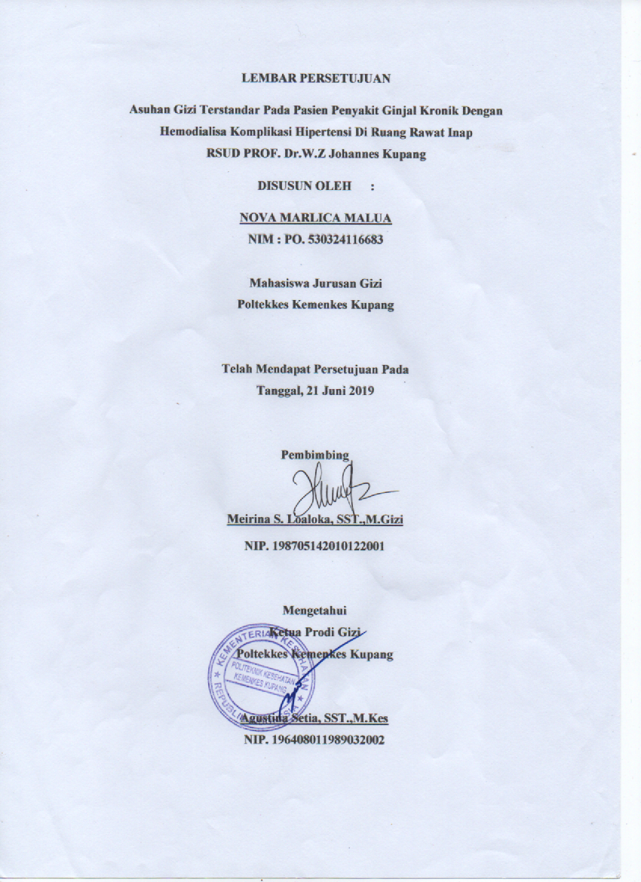
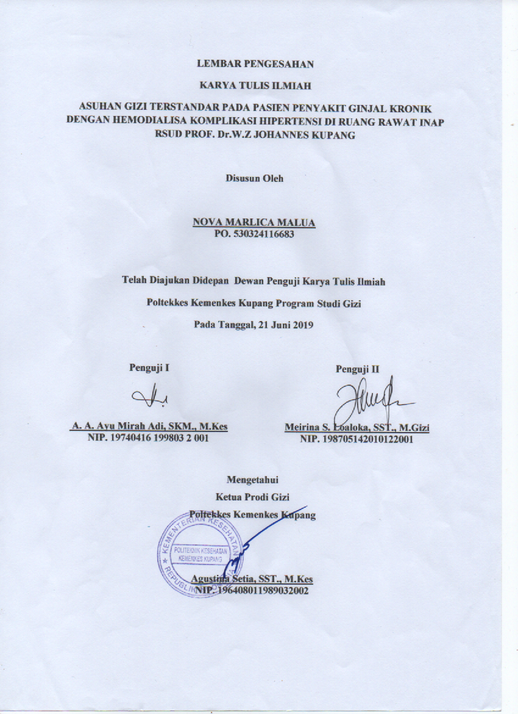
BIODATA PENULIS

NAMA : NOVA MARLICA MALUA
TEMPAT TANGGAL LAHIR : KUPANG, 03 APRIL 1999
JENIS KELAMIN : PEREMPUAN
AGAMA : KRISTEN PROTESTAN

RIWAYAT PENDIDIKAN :
- Tamat SD Inpres Bungawaru Tahun 2010
- Tamat SMP Negeri 1 Kalabahi Tahun 2013
- Tamat SMA Negeri 1 Kalabahi Tahun 2016
- Tamat D III Poltekkes Kemenkes Kupang Program Studi Gizi Tahun 2019

MOTTO DAN PERSEMBAHAN

MOTTO :
“Kasihanilah Tuhan, Allahmu, dengan segenap hatimu, dan dengan segenap jiwamu, dan dengan segenap kekuatanmu”
(ULANGAN 6:5)
“karena masa depan sungguh ada dan harapanmu tidak akan hilang”
(AMSAL 23:18)
PERSEMBAHAN :
KARYA TULIS ILMIAH INI KUPERSEMBAHKAN UNTUK :
- Tuhan Yang Meha Esa yang selalu memberikan rahmat dan berkatanya sehingga Karya Tulis Ilmiah ini terselesaikan dengan baik.
- Bapak tercinta Degustti I.K. Malua dan Ibunda tercinta yang selalu memberikan motivasi, semangat, nasehat, dan yang selalu mengiringi langkah hidupku dengan doa mereka
- Adik tersayang Fanny Malua yang selalu mendoakan, mendukung dan menyemangati.
- Almamater tercinta Poltekkes Kemenkes Kupang Jurusan Gizi serta kawan-kawan seperjuangan gizi Angkatan Xi (Kelas A) dan teman-teman semua atas dukungan dan bantuannya selama ini.
KATA PENGANTAR
Puji syukur atas kehadirat Tuhan Yang Maha Esa yang telah memberikan rahmat dan karunianya kepada penulis, sehingga penulis dapat menyelesaikan Karya Tulis Ilmiah yang berjudul “Asuhan Gizi Terstandar pada Pasien Penyakit Ginjal Kronik dengan Hemodialisa Komplikasi Hipertensi di Ruang Rawat Inap RSUD Prof.W.Z Johanes Kupang”. Penulis mengucapkan terima kasih kepada semua pihak yang telah membantu dalam penyusunan KTI ini, antara lain :
- Ragu Harming Kristina, SKM., M.Kes selaku Direktur Poltekkes Kemenkes Kupang
- Agustina Setia, SST., M.Kes selaku ketua Program Studi Gizi Poltekkes Kemenkes Kupang
- Meirina S. Loaloka, SST, M.gizi selaku pembimbing yang telah memberikan arahan, bimbingan dan motivasi selama penulisan Karya Tulis Ilmiah ini.
- Anak Agung Ayu Mirah Adi, SKM selaku penguji yang telah memberikan arahan dan bimbingan selama penulisan Karya Tulis Ilmiah ini.
Penulis menyadari bahwa penulisan Karya Tulis Ilmiah ini jauh dari kesempurnaan, oleh karena itu penulis sangat mengharapkan kritik dan saran yang bersifat membangun dan bermanfaat bagi penulis dalam penyempurnaan penulisan Karya Tulis Ilmiah ini.
Kupang, Juni 2019

Penulis
ABSTRAK
Malua Marlica, Nova. “ASUHAN GIZI TERSTANDAR PADA PASIEN PENYAKIT GINJAL KRONIK DENGAN HEMODIALISA KOMPLIKASI HIPERTENSI DI RUANG RAWAT INAP RSUD PROF. Dr.W.Z JOHANNES KUPANG”
(Dibimbing oleh Meirina S. Loaloka, SST, M.Gizi)

Latar Belakang : Berdasarkan hasil data World Health Organization (WHO) memperlihatkan yang menderita gagal ginjal baik akut maupun kronik mencapai 50%. Riskesdas 2013, prevalensi gagal ginjal kronis 0,2% dari penduduk Indonesia. Hanya 60% dari pasien gagal ginjal kronis tersebut yang menjalani terapi dialisis. Dari data RISKESDAS Provinsi NTT prevalensi gagal ginjal kronik adalah 0,3% , dan hanya kecil perbedaannya dengan prevalensi nasional yang besarnya masing-masing 0,2 dan 0,6%. Berdasarkan hasil rekam medis RSUD Prof W.Z Johanes Kupang dari bulan Januari sampai Juni 2018 didapatkan data pasien Gagal Ginjal Kronik sebanyak 118 0rang yang terdiri dari laki-laki 62 orang dan perempuan 52 orang.

Tujuan Penelitian : melakukan Proses Asuhan Gizi pada pasien penyakit Ginjal Kronik yang meliputi assessment, diagnosa gizi, intervensi, monitoring dan evaluasi.
Metode Penelitian : Penelitian dilakukan di ruang rawat inap RSUD Prof. Dr W.Z Johanes Kupang , pada bulan Mei 2019. Jenis penelitian ini adalah penelitian deskriptif observasional dengan rancangan studi kasus untuk mengetahui Asuhan Gizi Terstandar Pada Pasien Penyakit Ginjal Kronik Dengan Hemodialisa Komplikasi Hipertensi Di Ruang Rawat Inap RSUD Prof. Dr.W.Z Johannes Kupang.
Hasil Penelitian : Berdasarkan hasil penelitian, pengukuran antropometri pada pasien pertama berat badan menurun dan pasien kedua memiliki berat badan tetap dari awal pengawatan. Hasil kadar BUN dan kreatinin darah pasien sebelum pengamatan tinggi namun setelah pengamatan tidak terdapat hasil labotarotorium. Pemeriksaan fisik/klinis pasien memiliki keadaan tubuh yang lemah, dengan kesadaran composmentis. Suhu, nadi, RR, kedua pasien normal namun tekanan darah masih mengalami kenaikan dan penurunan. Asupan makan kedua pasien selama pengamatan meningkat walaupun belum mencapai kategori normal.
Kesimpulan : Penelitian dilakukan selama 1 bulan terhitung dari tanggal 20 Mei s/d 20 Juni 2019. Dalam penelitian ini peneliti melakukan Studi Kasus tentang Asuhan Gizi Terstandar Pada Pasien Penyakit Ginjal Kronik Dengan Hemodialisa Komplikasi Hipertensi Di Ruang Rawat Inap RSUD Prof. Dr.W.Z Johannes Kupang
Kata Kunci : Asuhan Gizi, Penyakit Ginjal Kronik

DAFTAR ISI
Halaman
HALAMAN JUDUL
LEMBAR PERSETUJUAN
LEMBAR PENGESAHAN
KATA PENGANTAR………………………………………………………. i
ASBTARAK ii
DAFTAR ISI iii
DAFTAR TABEL v
DAFTAR GAMBAR vi
DAFTAR LAMPIRAN vii
DAFTAR SINGKATAN viii
BAB I PENDAHULUAN
1.1 Latar Belakang 1
1.2 Rumusan Masalah 3
1.3 Tujuan Penelitian 3
1.4 Manfaat Penelitian 4
1.5 Keaslian Penelitian 4
BAB II TINJAUAN PUSTAKA
2.1 Gambaran Umum Penyakit Ginjal Kronik 6
2.2 Hemodialisa 13
2.3 Gambaran Umum Hipertensi 14
2.4 Penatalaksanaan Diet Pada Penyakit Ginjal Kronik Dengan
Dialisis Komplikasi Hipertensi…………………………………… 18
2.4 Kerangka Teori 23
2.5 Kerangka Konsep 24
BAB III METODE PENELITIAN
3.1 Jenis dan Rancangan Penelitian 25
3.2 Tempat Dan Waktu Penelitian 25
3.3 Subjek Penelitian 25
3.4 Jenis Data 26
3.5 Instrumen Pengumpulan Data 26
3.6 Cara Pengolahan Data 26
3.7 Etika Penelitian……………………………………………………..27
BAB IV HASIL DAN PEMBAHASAN
4.1 Hasil Penelitian Pasien Ny. E.S 28
4.2 Hasil Penelitian Pasien Tn. Y. M 38
BAB V KESIMPULAN DAN SARAN
5.1 Kesimpulan 54
5.2 Saran 55
DAFTAR TABEL

Tabel 1. Keaslian Penelitian..................................................................................... 4
Table 2. Stadium Cronic Kidney Disease/ CKD .................................................... 8
Tabel 3.Klasifikasi Hipertensi menurut WHO ………………………………… 15
Table 4. Klasifikasi Hipertensi menurut The Joint National Comite 7………… 16
Table 5. Bahan makanan yang dianjurkan dan tidak dianjurkan ………………… 19
Table 6. Pemeriksaan Biokimia tanggal 21 Mei 2019............................................... 29
Table 7. Hasil Pemeriksaan Klinis Sebelum Pengamatan ………………… …...... 29
Tabel 8. Hasil Monitoring Antropometri ……………………………………… 34
Tabel 9. Hasil Monitoring Pemeriksaan Laboratorium Tanggal 25 Mei 2019 ….. 34
Tabel 10. Hasil Monitoring Pemeriksaan Klinis………………………………….. 35
Tabel 11. Hasil Monitoring Asupan Makan Selama 3 Hari………………………. 36
Tabel 12. Pemeriksaan Biokimia tanggal 22 Mei 2019 ............................................ 39
Tabel 13. Hasil Pemeriksaan Klinis Sebelum Pengamatan………………........... 39
Tabel 14. Hasil Monitoring Antropometri………………………………............. 44
Tabel 15. Hasil Monitoring Pemeriksaan Laboratorium Tanggal 25 Mei 2019….. 44
Tabel 17. Hasil Monitoring Pemeriksaan Klinis …………………………….......... 52

DAFTAR GAMBAR

Gambar 1. Kerangka Teori.....................................................................................22
Gambar 2. Kerangka Konsep..................................................................................23

DAFTAR LAMPIRAN

Lampiran 1 . Surat Permohonan Izin Penelitian Mahasiswa
Lampiran 2. Surat Pengantar Penelitian
Lampiran 3. Surat Permohonan Menjadi Responden
Lampiran 4. Surat Persetujuan Menjadi responden
Lampiran 5. Form Asuhan Gizi Terstandar
Lampiran 6. Form Recall 24 jam
Lampiran 7. Form Comstock
Lampiran 8. Form FFQ
Lampiran 9. Recall Pasien Sebelum Pengamatan
Lampiran 10. Asupan Pasien Selama Pengamatan
Lampiran 11. Menu Intervensi
Lampiran 11. Liflet

DAFTAR SINGKATAN

AKG : Angka Kecukupan Gizi
BB : Berat Badan
BBI : Berat Badan Ideal
BUN : Blood Urea Nitrogen
CAPD : Continuous Ambulatory Dialisis
CKD : Chronic Kidney Disease
FFQ : Food Frequency Questionainner
HB : Hemoglobin
HD : Hemodialisa
HT : Hipertensi
IMT : Indeks Massa Tubuh
Na : Natrium
PGK : Penyakit Ginjal Kronik
RG : Rendah Garam
RISKESDAS : Riset Kesehatan Dasar
TB : Tinggi Badan
WHO : World Health Organizatio

BAB I
PENDAHULUAN
  - Latar Belakang
Tubuh manusia dilengkapi dengan organ-organ yang memiliki fungsi dan peranan penting. Salah satu diantaranya adalah ginjal. Ginjal sangat penting untuk mengatur volume dan komposisi kimia darah dalam tubuh dengan mengekskresikan solute dan air secara selektif (Suharyanto, 2009: 12). Akibat dari kerusakan fungsi ginjal, akan menimbulkan penyakit pada tubuh manusia. Penyakit ginjal pada umumnya terdiri dari gagal ginjal akut dan gagal ginjal kronik (Price & Wilson, 2005:56).
Penyakit Ginjal Kronik (PGK) merupakan salah satu penyakit yang menjadi masalah besar dunia. Gagal ginjal kronik merupakan suatu penyakit yang menyebabkan fungsi organ ginjal mengalami penurunan hingga akhirnya tidak mampu melakukan fungsinya dengan baik (Cahyaningsih, 2009).
Gangguan fungsi ginjal ini terjadi ketika tubuh gagal untuk mempertahankan metabolisme dan keseimbangan cairan dan elektrolit sehingga mengakibatkan resistensi urea dan sampah nitrogen lain dalam darah. Kerusakan ginjal ini mengakibatkan masalah pada kemampuan dan kekuatan tubuh yang menyebabkan aktivitas kerja terganggu, tubuh jadi mudah lelah dan lemas sehingga kualitas hidup pasien menurun (Bruner& Suddarth,2001).
Berdasarkan data Badan Kesehatan Dunia atau World Health Organization (WHO) memperlihatkan yang menderita gagal ginjal baik akut maupun kronik mencapai 50% sedangkan yang diketahui dan mendapatkan pengobatan hanya 25% dan 12,5% yang terobati dengan baik (Indrasari, 2015).
Di Indonesia angka kejadian gagal ginjal kronis berdasarkan data dari Riskesdas pada tahun 2013, prevalensi gagal ginjal kronis 0,2% dari penduduk Indonesia. Hanya 60% dari pasien gagal ginjal kronis tersebut yang menjalani terapi dialisis). Menurut data dari Indonesia Renal Registry (2011), penyebab ternanyak dari gagal ginjal kronik adalah hipertensi dengan 34 % sebesar 4243 pasien. Fitriana (2012), menyatakan bahwa pasien hemodialisa dengan tekanan darah 130/80 mm/Hg akan mengalami kerusakan ginjal yang labih dini, menurut hasil penelitian dari 547 insinden pre-dialisis 89% diantaranya mengalami tekanan darah diatas 130/80 walaupun sudah selesai diberikan terapi dan pemberian anti hipertensi dan hanya 11 % yang mempunyai tekanan darah dibawah 130/80.
Prevalensi PGK di Provinsi Nusa Tenggara Timur besarnya prevalensi gagal ginjal kronik adalah 0,3% dan prevalensi batu ginjal ,7% dan hanya kecil perbedaannya dengan prevalensi nasional yang besarnya masing-masing 0,2 dan 0,6%. Tiga kabupaten atau kota yang tertinggi prevalensi gagal ginjal kronik adalah Sumba Barat Daya 0,7%, Flores Timur 0,6%, dan manggarai Timur 0,5%. Sedangkan prevalensi gagal ginjal kronik di Kota Kupang 0,4% (Riskesdas,2013)
Berdasarkan hasil rekam medis RSUD Prof. Dr. W.Z Johanes Kupang dari bulan Januari sampai Juni 2018 didapatkan data pasien Gagal Ginjal Kronik komplikasi Hipertensi sebanyak 118 0rang yang terdiri dari laki-laki 62 orang dan perempuan 52 orang, dengan jumlah pasien yang belum sembuh sebanyak 51 orang, meninggal 7 orang dan yang sembuh 60 orang (Rekam medis Prof W.Z Johanes Kupang).
Penderita gagal ginjal kronik stadium v (lima) sebaiknya melakukan terapi hemodialisa untuk memperpanjang usia harapan hidup. Kegiatan ini akan berlangsung terus menerus sepanjang hidupnya (Smeltzer & Bare, 2002). Hemodialisis merupakan suatu proses terapi pengganti ginjal dengan menggunakan selaput membran semi permeabel (dialiser), yang berfungsi seperti nefron sehingga dapat mengeluarkan produk sisa metabolisme dan mengoreksi gangguan keseimbangan cairan dan elektrolit pada pasien gagal ginjal (Ignatavicius, 2006 dalam Hayani, 2014).
Masalah yang sering timbul pada pasien dengan terapi hemodialisa adalah malnutrisi. Malnutrisi adalah suatu keadaan patologis akibat kekurangan atau kelebihan secara relatif maupun absolut atau satu atau lebih zat gizi. Penyebab utama malnutrisi pasa penderita PGK karena asupan zat gizi yang tidak adekuat.. Berdasarkan hal tersebut, ditambah dengan banyaknya kejadian penyakit ginjal kronik maka asuhan gizi diperlukan dalam penyembuhan pasien, oleh sebab itu peneliti tertarik untuk meneliti tentang “Asuhan Gizi Terstandar Pada Pasien Penyakit Ginjal Kronik Dengan Hemodialisa Komplikasi Hipertensi Di Ruang Rawat Inap Rsud Prof. Dr.W.Z Johannes Kupang”.

1.2 Rumusan Masalah
Bagaimana Asuhan Gizi pada pasien Penyakit Ginjal Kronik dengan hemodialisa komplikasi Hipertensi Ruang Rawat Inap di RSUD Prof. Dr. W. Z. Johannes Kupang?
  - Tujuan
- Tujuan Umum
Untuk mengetahui Asuhan Gizi pada pasien Gagal Ginjal Kronik dengan hemodialisa komplikasi Hipertensi Ruang Rawat Inap di RSUD Prof. Dr. W. Z. Johannes Kupang
- Tujuan Khusus
- Melakukan assesment pada pasien (antropometri, data laboratorium, fisik/klinis, kebiasaan makan, data pendidikan dan sosial ekonomi). Pada pada pasien Penyakit Ginjal Kronik dengan HD komplikasi Hipertensi di ruangan rawat inap RSUD Prof. Dr. W. Z. Johannes Kupang
- Menentukan diagnosa gizi pada pasien Penyakit Ginjal Kronik dengan HD komplikasi Hipertensi di ruangan rawat inap RSUD Prof. Dr. W. Z. Johannes Kupang
- Memberikan intervensi (terapi diet dan terapi edukasi) pasien Penyakit Ginjal Kronik dengan HD komplikasi Hipertensi di ruangan rawat inap RSUD Prof. Dr. W. Z. Johannes Kupang
- Melakukan monitoring evaluasi dari terapi diet yang diberikan pada pasien Penyakit Ginjal Kronik dengan HD komplikasi Hipertensi di ruangan rawat inap RSUD Prof. Dr. W. Z. Johannes Kupang

  - Manfaat Penelitian
- Bagi penulis
Berguna sebagai pengalaman dalam upaya meningkatkan ilmu gizi dan dan menambah wawasan sebagai calon ahli gizi khususnya mengenai asuhan gizi klinik pada pasien penyakit ginjal kronik
- Bagi Institusi
Penelitian ini diharapkan berguna sebagai bahan bacaan atau referensi untuk menambah ilmu pengetahuan dan wawasan bagi mahasiswa/I sebagai panduan dalam memberikan asuhan gizi klinik pada pasien penyakit ginjal kronik.
- Bagi Rumah Sakit
Pasien menerima penatalaksanaan diet sesuai dengan penyakitnya dan dapat menerapkan edukasi yang diberikan.

1.5 Keaslian Penelitian
Tabel 1
Keaslian penelitian
Nama Penelitian dan Judul Penelitian | Hasil | Persamaan Penelitian | Perbedaan Penelitian
Saniya Ilma Arifa, Mahalul Azam, Oktia Woro Kasmini Handayani (2017) melakukan penelitian dengan judul “Faktor Yang Berhubungan Dengan Kejadian Penyakit  Ginjal Kronik Pada Penderita Hipertensi Di Indonesia” | Terdapat hubungan yang bermakna antara usia kategori 45-54 tahun, usia kategori 55-64 tahun, jenis kelamin, riwayat DM, dan riwayat batu ginjal dengan kejadian PGK pada penderita hipertensi di Indonesia. | Sama-sama meneliti tentang Gagal Ginjal Kronik | Pada penelitian sebelumnnya Analisis data yang dilakukan antara lain analisis univariat untuk mendeskripsikan karakteristik setiap variabel penelitian, analisis bivariat dengan chi-square untuk mengetahui hubungan antara variabel bebas dengan variabel terikat sedangkan penelitian ini menggunakan deskriptif observasional dengan rangcangan studi kasus.
Monica Joice Viona Parasvita (2014) malakukan penelitian yang berjudul “Tata Laksana Nutrisi pada Pasien Penyakit Ginjal Kronik Dengan Riwayat Diabetes Melitus dan Hipertensi” | Tata laksana nutrisi yang baik pada pasien harus mempertimbangkan patofisiologi penyakit, kondisi klinis, status nutrisi, dan terapi yang diberikan DPJP. | Sama-sama meneliti tentang tata laksana penyakit gagal ginjal kroni. | Pada penelitian sebelumnnya penelitian yang dilakukan mengambil sempel pasien riwayan Hipertensi dan Diabetes Melitus sedangkan penelitian ini mengambil kasus Penyakit Ginjal Kronik dengan Hemodialisa komplikasi Hipertensi

BAB II
TINJAUAN PUSTAKA
2.1 Gambaran Umum Penyakit Ginjal Kronik
2.1.1. Penyakit Ginjal Kronik
Ginjal adalah sepasang organ saluran kemih yang terletak di rongga retroperitoneal bagian atas. Bentuknya menyerupai kacang dengan syisi cekungnya menghadap ke medial, sisi tersebut terdapat hilus ginjal yaitu tempat strukturstruktur pembuluh darah, sistem limfatik, sistem saraf dan ureter menuju dan meninggalkan ginjal (Purnomo, 2009). Fungsi Ginjal diantaranya adalah mengeksresikan zat-zat yang merugikan bagi tubuh, Mengeksresikan gula kelebihan gula dalam darah, membantu keseimbangan air dalam tubuh, mengatur konsentrasi garam dalam darah dan keseimbangan asam-basa darah, ginjal mempertahankan pH plasma darah pada kisaran 7,4 melalui pertukaran ion hidronium dan hidroksil (Prabowo, 2014).
Gagal ginjal adalah suatu kondisi dimana fungsi ginjal mengalami penurunan sehingga tidak mampu lagi untuk melakukan filtrasi sisa metabolisme tubuh dan menjaga keseimbangan cairan elektrolit seperti sodium dan kalium di dalam darah atau urin. Penyakit ini terus berkembang secara perlahan hingga fungsi ginjal semakin memburuk sampai ginjal kehilangan fungsinya (Price & Wilson, 2006).
Gagal ginjal kronik adalah suatu proses patofisiologis dengan etiologi yang beragam, mengakibatkan penurunan fungsi ginjal yang progresif, dan pada umumnya berakhir dengan gagal ginjal. Gagal ginjal adalah suatu keadaan klinis yang ditandai dengan menurunnya fungsi ginjal yang bersifat irreversible, dan memerlukan terapi pengganti ginjal yaitu berupa dialisis atau transplantasi ginjal. Selain itu gagal ginjal kronik juga dapat diartikan dengan terjadinya kerusakan ginjal (renal damage) yang terjadi lebih dari 3 bulan, berupa kelainan struktural atau fungsional, dengan atau tanpa penurunan laju filtrasi glomerulus (LFG), dengan manifestasi adanya kelainan patologis, adanya kelainan ginjal seperti kelainan dalam komposisi darah atau urin serta adanya kelainan pada tes pencitraan (imaging tests) serta laju filtrasi glomerulus (LFG) kurang dari 60 ml/mnt/1.73 m2 (Nurchayati, 2010).
Penyakit ginjal kronik merupakan gangguan fungsi ginjal yang progresif dan irreversible dimana kemampuan tubuh gagal untuk mempertahankan metabolisme dan keseimbangan cairan dan elektrolit, menyebabkan uremia atau terjadi retensi urea dan sampah nitrogen lain dalam darah (Smeltzer & Bare, 2008). Penyakit gagal ginjal kronik terjadi bila kedua ginjal sudah tidak mampu mempertahankan lingkungan dalam yang cocok untuk kelangsungan hidup. Penyebab gagal ginjal kronik antara lain penyakit infeksi, penyakit peradangan, penyakit vaskuler hipertensif, gangguan jaringan ikat, gangguan kongenital dan herediter, penyakit metabolik, nefropati toksik, nefropati obstruktif (Prince & Wilson, 2005).
Penyakit ginjal kronik juga didefinisikan sebagai penurunan dari fungsi jaringan ginjal secara progresif di mana massa di ginjal yang masih ada tidak mampu lagi mempertahankan lingkungan internal tubuh. Gagal ginjal kronis juga diartikan sebagai bentuk kegagalan fungsi ginjal terutama di unit nefron yang berlangsung perlahan-lahan karena penyebab yang berlangsung lama, menetap dan mengakibatkan penumpukan sisa metabolit atau toksik uremik, hal ini menyebabkan ginjal tidak dapat memenuhi kebutuhan seperti biasanya sehingga menimbulkan gejala sakit (Black & Hawks, 2005).
Klasifikasi Menurut National Kidney Foundation Classification of Chronic Kidney Disease, CKD dibagi dalam lima stadium.
Tabel 2. Stadium Cronic Kidney Disease/ CKD
Stadium | Deskripsi | Istilah Lain | GFR ml/mnt/3m2
I | Kerusakan ginjal dengan GFR normal | Beresiko | >90
II | Kerusana ginjal dengan GFR turun ringan | Insufisiensi Ginjal Kronik  (IGK) | 60-89
III | GFR turun sedang | IGK gagal ginjal kronik | 30-59
IV | GFR turun berat | Gagal Ginjal Kronik | 15-29
V | Gagal Ginjal | Gagal Ginjal tahap akhir (End Stage Renal Disease) | <15
Sumber : Black Hawks, 2005 dalam Bayhakki, 2013
2.1.2. Etiologi
Penyebab utama gagal ginjal ginjal kronik sangat bervariasi antara satu negara dengan negara lain. Penyebab utama gagal ginjal kronik di Amerika Serikat diantaranya yaitu Diabetes Mellitus (DM) tipe 2 merupakan penyebab terbesar gagal ginjal kronik sebesar 37% sedangkan tipe 1 7%. Hipertensi menempati urutan kedua sebesar 27%. Urutan ketiga penyebab gagal ginjal kronik adalah glomerulonefritis sebesar 10%, nefrtitis interstisialis 4%, dilanjutkan dengan nefritis interstisialis, kista, neoplasma serta penyakit lainnya yang masing-masing sebesar 2%.
Perhimpunan Nefrologi Indonesia (Pernefri) tahun 2014 menyebutkan bahwa penyebab gagal ginjal di Indonesia diantaranya adalah glomerulonefritis 46.39%, DM 18.65% sedangkan obstruksi dan infeksi sebesar 12.85% dan hipertensi 8.46% sedangkan penyebab lainnya 13,65% (Drakbar, 2008). Dikelompokkan pada sebab lain diantaranya, nefritis lupus, nefropati urat, intoksikasi obat, penyakit ginjal bawaan, tumor ginjal, dan penyebab yang tidak diketahui. Etiologi gagal ginjal kronik dapat disebabkan oleh penyakit sistemik seperti diabetes mellitus, glomerulonefritis kronis, pielonefritis, hipertensi yang tidak dapat dikontrol, obstruksi traktus urinarius, lesi herediter seperti penyakit ginjal polikistik (Brunner & Suddarth, 2008).
2.1.3. Patofisiologi
Patofisiologi penyakit ginjal kronik pada awalnya tergantung pada penyakit yang mendasarinya, tapi dalam perkembangannya proses yang terjadi sama. Pengurangan massa ginjal mengakibatkan hipertrofi struktural dan fungsional nefron yang masih tersisa (surviving nephrons) sebagai upaya kompensasi, yang diperantarai oleh molekul vasoaktif seperti sitokin dan growth factors. Hal ini mengakibatkan terjadinya hiperfiltrasi, yang diikuti oleh peningkatan tekanan kapiler dan aliran darah glomerulus. Pada stadium paling dini pada penyakit ginjal kronik, terjadi kehilangan daya cadang ginjal (renal reserve), dimana basal Laju Filtrasi Glomerulus (LFG) masih normal atau dapat meningkat. Kemudian secara perlahan tapi pasti, akan terjadi penurunan fungsi nefron yang progresif, yang ditandai dengan peningkatan kadar urea dan kreatinin serum. Sampai pada LFG sebesar 60%, pasien masih belum merasakan keluhan (asimtomatik), tapi sudah terjadi peningkatan kadar urea dan kreatinin serum sampai pada LFG sebesar 30%. Kerusakan ginjal dapat menyebabkan terjadinya penurunan fungsi ginjal, produk akhir metabolik yang seharusnya dieksresikan ke dalam urin, menjadi tertimbun dalam darah. Kondisi seperti ini dinamakan sindrom uremia. Terjadinya uremia dapat mempengaruhi setiap sistem tubuh. Semakin banyak timbunan produk metabolik (sampah), maka gejala akan semakin berat (Brunner & Suddarth, 2008).
Kondisi ini dapat menyebabkan gangguan keseimbangan cairan seperti hipovolemi atau hipervolemi, gangguan keseimbangan elektrolit antara lain natrium dan kalium. LFG di bawah 15% akan terjadi gejala dan komplikasi yang lebih serius, dan pasien memerlukan terapi pengganti ginjal (renal replacement therapy) antara lain dialisis atau transplantasi ginjal, pada keadaan ini pasien dikatakan sampai pada stadium gagal ginjal (Suharyanto dalam Hidayati, 2012)
2.1.4 Penyebab
Penyebab penyakit ginjal kronik termasuk glomerulonefritis, infeksi kronis, penyakit vaskuler (nefrosklerosis), proses obstruksi (kalkuli), penyakit kolagen (luris sutemik), agen nefrotik (amino glikosida), penyakit endokrin (diabetes) (Doenges, 1999; dalam Subianto, 2009).
Penyebab penyakit ginjal kronik menurut (Price, 2002), di bagi menjadi enam kelas, antara lain :
    - Infeksi saluran kemih
Infeksi saluran kemih (SIK) sering terjadi dan menyerang manusia tanpa memandang usia, terutama wanita. Infeksi saluran kemih bagian bawah (uretritis, sistitis, prostatis) dan infeksi saluran kencing bagian atas (pielonepritis akut). Sistitis kronik dan pielonepritis dan infeksi saluran kencingbagian ginjal tahap akhir pada anak-anak.
    - Penyakit peradangan
Kematian yang diakibatkan oleh gagal ginjal umumnya disebabkan oleh glomerulonepritis Kronik. Pada glomerulonepritis kronik, akan terjadi kerusakan glomerulus secara progresif yang pada akhirnya akan menyebabkan terjadinya gagal ginjal.

    - Nifrosklerosis Hipertensif
Hipertensi dan gagal ginjal kronik memiliki kaitan yang erat. Hipertensi mungkin merupakan penyakit primer dan menyebabkan kerusakan pada ginjal, sebaliknya penyakit ginjal kronik dapat menyebabkan hipertensi atau ikut berperan pada hipertensi melalui mekanisme retensi natrium dan air, serta pengaruh vasopresor dari sistem renin angitensin.
    - Gangguan Kongenital dan Herediter
Asidosis tubulus ginjal dan penyakit polikistik ginjal merupakan penyakit herediter yang terutama mengenai tubulus ginjal. Keduanya dapat berakhir dengan gagal ginjal meskipun lebih sering di jumpai pada penyakit polikistik.
    - Gangguan Metabolik
Penyakit metabolik yang dapat mengakibatkan gagal ginjal kronik antara lain diabetes melitus, gout,hiperparatiroidisme primer dan amiloidosis.
    - Nefropati Toksik
Ginjal khususnya rentan terhadap efek toksik, obat-obatan dan bahan bahan kimia karena alasan-alasan :
    - Ginjal menerima 25% dari curah jantung, sehingga sering dan mudah kontak dengan zat kimia dalam jumlah yang besar
    - Interstitium yang hiperosmotik memungkinkan zat kimia dikonsentrasikan pada daerah yang relatif hipovaskular.
    - Ginjal merupakan jalur ekskresi obligatorik untuk kebanyakan obat sehingga insufisiensi ginjal mengakibatkan penimbunan obat dan meningkatkan konsentrasi dalam cairan tubulus.
2.1.5 Gambaran Klinis Gagal Ginjal Kronik
Gambaran klinis pada pasien dengan gagal ginjal kronik, yaitu (Sudoyo, 2014):
- Sesuai dengan penyakit yang mendasari seperti diabetes mellitus, infeksi traktus urinarius, batu traktus urinarius, hipertensi, hiperuremia, Lupus Erimatosus Sistemik (LES) dan lain sebagainya,
- Sindrom uremia, yang terdiri dari lemah, letargi, anoreksia, mual muntah, nokturia, kelebihan volume cairan,(volume overload), neuropati perifer, pruritus, uremic frost, perikarditis, kejang-kejang sampai koma,
- Gejala komplikasinya antara lain, hipertensi, anemia, osteodstrofi renal, payah jantung, asidosis metabolik, gangguan keseimbangan elektrolit (sodium, kalium dan klorida).
2.1.6. Tanda dan Gejala Gagal Ginjal Kronik
- Gejala dan tanda PGK stadium awal (Arici, 2014)
- Lemah
- Nafsu makan berkurang
- Nokturia, poliuria
- Terdapat darah dalam urin, atau urin berwarna gelap
- Urin berbuih
- Sakit pingggang
- Edema
- Peningkatan tekanan darah
- Kulit pucat
- Gejala dan tanda PGK stadium lanjut (Arici,2014)
- Umun (lesu, lelah, peningkatan tekanan darah, tanda-tanda kelebihan volume, penurunan mental)
- Kulit (penampilan pucat, Uremic frost,Pruritic, exexcoriations)
- Pulmonari (dyspnea, efusi pleura, edema pulmonary, eremic lung)
- Gaastrointestinal (anoreksia, mual, muntah, kehilangan berat badan, stomatitis, rasa tidak menyenagkan dimulut).
- Neuromuskuler (otot berkedut, sensorik perifer dan motorik neuropati, kram otot gangguan tidur, hiperrefleksia, kejang,
- Neunsefalopati, koma)
- Metabolic endokrin (penurunns libido, amenore, impotensi).
- Hemtatologi (anemia, pendarahan abnormal).
2.2 Hemodialisa
2.2.1 Definisi
Hemodialisa merupakan suatu proses yang digunakan pada pasien dalam keadaan sakit akut dan memerlukan terapi dialisis jangka pendek (beberapa hari sampai beberapa minggu) atau pada pasien dengan gagal ginjal kronik stadium akhir atau End Stage Renal Desease (ESRD) yang memerlukan terapi jangka panjang atau permanen. Sehelai membran sintetik yang semipermeabel menggantikan glomerulus serta tubulus renal dan bekerja sebagai filter bagi ginjal yang terganggu fungsinya itu. Pada penderita gagal ginjal kronik, hemodialisa akan mencegah kematian. Namun demikian, hemodialisa tidak menyembuhkan atau memulihkan penyakit ginjal dan tidak mampu mengimbangi hilangnya aktivitas metabolik atau endokrin yang dilaksanakan ginjal dan dampak dari gagal ginjal serta terapinya terhadap kualitas hidup pasien. Pasien dengan gagal ginjal kronik yang mendapatkan replacement therapy harus menjalani terapi dialisis sepanjang hidupnya atau biasanya tiga kali seminggu selama paling sedikit 3 atau 4 jam per kali terapi atau sampai mendapat ginjal pengganti atau baru melalui operasi pencangkokan yang berhasil. Pasien memerlukan terapi dialisis yang kronis kalau terapi ini diperlukan untuk mempertahankan kelangsungan hidupnya dan mengendalikan gejala uremia (Price & Wilson, 2006).
2.2.2 Tujuan
Tujuan dilakukan hemodialisa adalah untuk mengeluarkan zat-zat nitrogen yang bersifat toksik atau racun dari dalam darah dan mengeluarkan air yang berlebihan. Terdapat tiga prinsip yang mendasari kerja hemodialisis, yaitu difusi, osmosis, dan ultrafiltrasi. Toksin dan zat limbah di dalam darah dikeluarkan melalui proses difusi dengan cara bergerak dari darah yang memiliki konsentrasi tinggi, ke cairan dialisat dengan konsentrasi yang lebih rendah. Cairan dialisat tersusun dari semua elektrolit yang penting dengan konsentrasi ekstrasel yang ideal (Hudak & Gallo, 2010).

2.3 Gambaran Umum Hipertensi
2.3.1 Defenisi
Hipertensi atau tekanan darah tinggi adalah suatu peningkatan abnormal tekanan darah dalam pembuluh darah arteri yang mengangkut darah dari jantung dan memompa keseluruh jaringan dan organ-organ tubuh secara terus-menerus lebih dari suatu periode (Irianto, 2014). Hal ini terjadi bila arteriol–arteriol konstriksi. Konstriksi arterioli membuat darah sulit mengalir dan meningkatkan tekanan melawa n dinding arteri. Hipertensi menambah beban kerja jantung dan arteri yang bila berlanjut dapat menimbulkan kerusakan jantung dan pembuluh darah (Udjianti, 2010).
Hipertensi adalah peningkatan tekanan darah sistolik lebih dari 140 mmHg dan tekanan darah diastolik lebih dari 90 mmHg pada dua kali pengukuran dengan selang waktu lima menit dalam keadaan cukup istirahat/tenang (Kemenkes RI, 2013). Hipertensi didefinisikan sebagai peningkatan tekanan darah sistolik sedikitnya140 mmHg atau tekanan darah diastolik sedikitnya 90 mmHg (Price & Wilson, 2006). Peningkatan tekanan darah yang berlangsung dalam jangka waktu lama dapat menyebabkan kerusakan pada ginjal, jantung, dan otak bila tidak dideteksi secara dini dan mendapat pengobatan yang memadai (Kemenkes RI, 2013).
.
2.3.2 Klasifikasi Hipertensi
Berdasarkan konsesus Perhimpunan Hipertensi Indonesia tahun 2007, menggunakan klasifikasi WHO dan JNC 7 sebagai klasifikasi hipertensi yang digunakan di Indonesia.
Klasifikasi hipertensi menurut WHO dan JNC 7 terdapat pada tabel 3 dan tabel 4.
Tabel 3.
Klasifikasi Hipertensi menurut WHO
Kategori | Tekanan darah Sistolik (mmHg) | Tekanan darah Diastolik (mmHg)
Optimal | ≤ 120 | ≤ 80
Norma l | ≤130 | ≤85
Tingkat1 ringan | 140-159 | 90-95
Tingkat 2 (HT sedang) | 160-179 | 100-109
Tingkat 3 (HT berat) | ≥180 | ≥110
Tingkat 4 (HT malingna) | ≥210 | ≥120

Tabel 4
Klasifikasi Hipertensi menurut The Joint National Comite 7
Kategori | Tekanan darah Sistolik (mmHg) | Tekanan darah Diastolik (mmHg)
Normal | ≤ 120 | ≤ 80
Pre Hipertensi | 120-139 | 80-89
Hipertensi Tahap 1 | 140-159 | 90-99
Hipertensi Tahap 2 | ≥160 | ≥100

2.3.3 Manifestasi Klinis
Tanda dan gejala hipertensi Tanda dan gejala yang biasa ditimbulkan pada penderita hipertensi menurut Nurarif dan Kusuma (2013) adalah :
- Tidak ada gejala Tekanan darah yang tinggi namun penderita tidak merasakan perubahan kondisi tubuh, seringkali hal ini mengakibatkan banyak penderita hipertensi mengabaikan kondisinya karna memang gejala yang tidak dirasakan.
- Gejala yang lazim gejala yang lazim menyertai hipertensi adalah nyeri kepala dan kelelahan. Beberapa pasien memerlukan pertolongan medis karena mereka mengeluh skit kepala, pusing, lemas, kelelahan, sesak nafas, gelisah, mual, muntah, epistaksis, kesadaran menurun. Hipertensi yang menaun dan tergolong hipertensi berat biasanya akan menimbulkan keluhan yang sangan nampak yaitu : sakit kepala, kelelahan, mual, muntah, sesak nafas, nafas pendek (terengah-engah), gelisah, pandangan mata kabur dan berkunang-kunang, emosional, telinga berdengung, sulit tidur, tengkuk terasa berat, nyeri kepala bagian belakang dan didada, otot lemah, terjadi pembengkakan pada kaki dan pergelangan kaki, keringat berlebih, denyut jantung yang kuat, cepat atau tidak teratur, impotensi, perdarahan di urine, bahkan mimisan (Martuti, 2009).
2.3.4 Faktor Penyebab Faktor resiko hipertensi
Umur, jenis kelamin, riwayat keluarga, genetik (faktor resiko yang tidak dapat diubah atau dikontrol), kebiasaan merokok, konsumsi garam, konsumsi lemak jenuh, penggunaan jelantah, kebiasaan minum-minuman beralkohol, obesitas, kurang aktivitas fisik, stres, penggunaan estrogen (Kemenkes RI, 2013). Beberapa studi menunjukkan bahwa seseorang yang memiliki berat badan lebih atau obesitas dari 20% dan hiperkolesterol mem punyairesiko yang lebih besar terkena hipertensi. Pada umumnya penyebab obesitas atau berat badan berlebih dikarenakan pola hidup (Life style) yang tidak sehat (Rahajeng & Tuminah, 2009).
2.3.5 Komplikasi Gagal Ginjal dan hipertensi
Hipertensi dapat menimbulkan kerusakan organ tubuh, baik secara langsung maupun tidak langsung. Hipertensi yang tidak dikendalikan dapat merusak jantung, otak, mata, dan ginjal. Kerusakan ini dapat berujung menjadi serangan jantung, stroke, dan gagal ginjal. Penyakit ginjal kronik dapat menyebabkan hipertensi, begitupula sebaliknya. Susah untuk membedakan keduanya terutama pada penyakit ginjal menahun. Diperlukan catatan medik yang panjang untuk menentukan apakah hipertensi yang menyebabkan penyakit ginjal atau sebaliknya. Tekanan darah tinggi (hipertensi) yang berlangsung lama dapat merusak pembuluh darah. Hal ini dapat mengurangi suplai darah ke organ-organ penting seperti ginjal. Hipertensi juga merusak unit penyaring kecil di ginjal. Hasilnya, ginjal dapat berhenti membuang limbah dan cairan ekstra dari darah. Hipertensi juga merupakan komplikasi dari penyakit ginjal kronik. Ginjal yang merupakan organ penting dalam mengatur tekanan darah dalam batas normal, jika ginjal mengalami kerusakan maka kemampuan untuk menjaga tekanan darah akan berkurang, hasilnya tekanan darah dapat naik.
2.4 Penatalaksanaan Diet pada Penyakit Ginjal Kronik dengan Dialisis Komplikasi Hipertensi
- Tujuan Diet
- Mencegah defisiensi gizi serta mempertahankan dan memperbaiki status gizi, agar pasien dapat melakukan aktivitas normal.
- Menjaga keseimbangan cairan dan elektrolit.
- Menjaga agar akumulasi produk sisa metabolisme tidak berlebihan.
- Membantu menghilangkan retensi garam atau air dalam jaringan tubuh.
- Menurunkan tekanan darah pada pasien hipertensi.
- Syarat Diet
- Energi cukup, yaitu 35 kkal/kg BB ideal/hari pada pasien Hemodialisis (HD) maupun Continuous Ambulatory Peritoneal Dialysis (CAPD). Pada CAPD diperhitungkan jumlah energi yang berasal dari cairan dialisis. Bila diperlukan penurunan berat badan, harus dilakukan secara berangsur (250-500 gr/minggu ) untuk mengurangi resiko katabolisme masa tubuh tanpa lemak (Lean Body Mass).
- Protein tinggi, untuk memperhankan keseimbangan nitrogen dan mengganti asam amino yang hilang selama dialisi, yaitu 1-1,2 gr/kg BB ideal/hari pada HD dan 1,3 gr/kg ideal/ hari pada CAPD. 50% protein hendaknya bernilai biologi tinggi.
- Karbohidrat cukup, yaitu 55-75% dari kebutuhan energi total.
- Lemak normal, yaitu 15-30% dari kebutuhan energi total.
- Natrium diberikan mulai dari rendah garam I, II dan III
- Rendah garam 1 (200-400 mg Na) pada pasien Hipertensi tahap 2
- Rendah garam II (600-800 mg Na) pasa pasien Hipertensi tahap I
- Rendah garam III (1000-1200 mg Na) pada pasien pre Hipertensi.
- Kalsium Tinggi, yaitu 1000 mg/hari. Bila perlu diberikan supplemen kalsium.
- Fosfor dibatsi, yaitu < 17 mg/BB ideal/hari.
- Cairan dibatsi, yaitu jumlah urin/24 jam ditambah 500 ml. (Sunita Almatsier, 2004)
2.4.1 Jenis diet dan indikasi pemberian
Diet pada dialysis bergantung pada frekuensi dialysis, sisa fungsi ginjal, dan ukuran badan pasien. Diet untuk pasien dengan dialysis biasanya harus direncanakan perorangan. (Sunita Almatsier)
Berdasarkan berat badan dibedakan 3 jenis Diet dialysis :
- Diet dialysis I, 60 gr protein. Diberikan kepada pasien dengan berat badan ± 50 kg
- Diet Dialisis II, 65 gr protein. Diberikan kepada pasien dengan berat badan ± 60 kg
- Diet dialisis III , 70 gr protein. Diberikan kepada pasien dengan berat badan ± 65 kg.
2.4.2 Bahan Makanan Yang Dianjurkan dan Tidak dianjurkan
Table 5. Bahan Makanan Yang Dianjurkan dan Tidak dianjurkan
Zat Gizi | Dianjurkan | Dibatasi
Sumber karbohidrat | Beras kerang singkong, terigu, tapioka, hunkwe, gula makanan yang diolah dari bahan makanan tersebut diatas tanpa garam dapur dan soda seperti makanroni, mie, bihun, roti, biskuit, kue kering. | Roti, biskuir, dan kue-kue yang dimasak dengan garam dapur dan/atau baking powder dan soda.
Zat Gizi | Dianjurkan | Dibatasi
Sumber protein | telur, ayam, daging, ikan, hati, susu skim, susu full krim, yogurt, kerang, cumi, udang, kepiting, lobster, sesuai anjuran. | Otak, ginjal, lidah, sardin ; daging, ikan, susu, dan telur yang diawet dengan garam dapur seperti daging asap, ham, bacon, dendeng , abon, keju, ikan asin, ikan kaleng, kornet, ebi, udang keringa, telur asin, dan telur pindang.
Buah-buahan | nanas, pepaya, jambu biji, sawo, pear, strawberi, apel, anggur, jeruk manis, dll. Dalam jumlah sesuai anjuran | hiperkalemia : alpokat, pisang, belimbing, durian, nangka, kailan, , paprika, kelapa, kacang tanah, kacang hijau, pengganti garam yang menggunakan kalium dan buah-buahan yang diawet dengan garam dapur dan lain ikatan natrium, seperti buah dalam kaleng.
Sayur-sayuran | ketimun, terung, tauge, buncis, kangkung, kacang panjang, kol, kembang kol, slada, wortel, jamur dll dalam jumlah sesuai anjuran | daun singkong, daun pepaya, jantung pisang dan sayuran yang dimasak dan diawetkan dengan garam dapur dan lain ikatan natrium, seperti sayuran dalam kaleng, sawi asin, asinan dan acar.
Bumbu | Semua bumbu-bumbu kering yang tidak mengandung garam dapur dan lain ikatan natrium. Garam dapur sesusi dengan ketentuan untuk Diet Garam Rendah II dan III | Garam dapur untuk diet garam rendah I, Backin powder, sode kue, vetsin, dan bumbu yang mengandung garam dapur seperti ; kecap terasi, maggi tomato ketchup, petis dan tauco.
Air |  | Air minum dan kuah sayur yang berlebihan, Minuman ringan.
(Sumber data : Dr. Sunita Almatsier)
2.5 Proses Asuhan Gizi Terstandar
- Pengertian PAGT
Proses asuhan gizi terstandar (PAGT) adalah pendekatan sistematik dalam memberikan pelayanan asuhan gizi, melalui rangkaian aktivitas yang teroganisir yang meliputi identifikasi kebutuhan gizi, sampai pemberian pelayanan untuk memenuhi kebutuhan gizi (Kemenkes,2014).
- Langkah-langkah PAGT
Langkah 1: Assesment gizi/ pengkajian data
- Anamsesis riwayat gizi
- Antropometri
- Pemeriksaan fisik/klinis
- Biokimia
- Riwayat personal pasien
Data riwayat personal meliputi 4 area yaitu obat-obatan atau suplemen yang sering dikonsumsi, social budaya, riwayat penyakit dan data umum pasien.
Langkah 2: Diagnosa Gizi
- Diagnose Gizi sangat spesifik dan berbeda dengan diagnose medis.
- Diagnose gizi bersifat sementara sesuai dengan respon pasien.
- Diagnose gizi adalah masalah gizi spesifik yang menjadi tanggung jawab dietisen untuk menanganinya.
- Dietisien dikelompokan dalam 3 domain yaitu:
- Domain asupan
- Domain klinis
- Domain prilaku lingkungan.
Setiap domain menggambarkan karakteristik tersendiri dalam member kontribusi terhadap gangguan kondisi gizi.
Langkah 3: Intervensi Gizi
Intervensi gizi adalah suatu tindakan yang terencana yang ditujukan untuk merubah perilaku gizi, kondisi lingkungan, atau aspek status kesehatan individu
- Komponen Intervensi Gizi
Intervensi terdiri dari 2 (dua) komponen yang saling berkaitan yaitu perencanaan dan implementasi komponen individu gizi, terdiri dari perncanaan dan implementasi.
- Kategori Intervansi Gizi
Intervensi Gizi dikelompokan dalam 4 (Empat) kategori sebagai berikut:
- Pemberian makanan atau/diet
- Edukasi
- Konseling
- Koordinasi asuhan gizi
Langkah 4: Monitoring dan Evaluasi Gizi
Tujuan kegiatan ini untuk mengetahui tingkat kemajuan pasien dan apakah tujuan atau hasil yang diharapkan telah tercapai. Hasil asupan gizi seyogyanya menunjukan adanya perilaku-perilaku dan status yang lebuh baik.
Langkah 5: Dokumen Asuhan Gizi
Dokumentasi pada rekam medis merupakan proses yang berkesinamnbungan yang dilakukan selama PAGT berlangsung. Pencatatan yang baik harus relevan, akuran dan terjadwal (Kemenkes, 2014).

2.6 Kerangka Teori

Penyebab
- Infeksi saluran kemih
- Penyakit peradangan
- Nifroklerosis Hipertensi
- Gangguan kognitel dan herediter
- Penyakit metabolik
- Nefropati toksik

Penatalaksaan Gagal Ginjal Kronik
Gagal Ginjal Kronik

Farmasi
Hemodialisa
Diet

Gambar 1 Kerangka Teori
Sumber : (Price, 2002)

2.7 Kerangka Konsep
Gagal Ginjal Kronik dengan Hemodialisa Komplikasi Hipertensi
Proses Asuhan Gizi Terstandar (PAGT)

Antropometri
Biokimia
Assesment
Fisik/Klinis
Dietary History
Diagnosa
NI
Jenis DIet

NC
NB
Tujuan Diet
Kebutuhan Zat Gizi
Terapi Diet
Menu
Intervensi
Terapi Edukasi
konseling

Antropometri
Biokimia
Monev
Fisik klinik
Asupan
Gambar 2 Kerangka Konsep
BAB III
METODE PENELITIAN
3.1. Jenis dan Rangcangan Penelitian
Jenis penelitian ini merupakan penelitian deskriptif observasional dengan rancangan studi kasus untuk mengkaji tentang asuhan gizi terstandar pada pasien gagal ginjal kronik dengan hemodialisa komplikasi hipertensi di ruang rawat inap RSUD Prof. W. Z. Johannes Kupang
3.2. Tempat dan Waktu Penelitian
Penelitian dilakukan diruang rawat inap RSUD Prof DR. W. Z. Johanes Kupang. Penelitian dilakukan pada bulan Mei sampai Juni 2019.
3.3. Subjek Penelitian
3.3.1 Subjek penelitian
Teknik pengambilan sampel ini menggunakan metode purposive sampling, dimana sampel yang diambil 2 pasien yang memenuhi kriteria inklusi yaitu sebagai berikut:
- Pasien yang dirawat dengan diagnose medis gagal ginjal kronik hemodialisa komplikasi hipertensi di ruang rawat inap di RSUD Prof. Dr. W.Z Johanes Kupang
- Pasien dalam keadaan sadar penuh dan mampu berkomunikasi dengan baik.
- Bersedia menjadi responden dan sampel dan mau mengikuti penelitian sampai selesai dan mau menandatangani form kesediaan menjadi responden.
3.4. Jenis data
3.4.1 Data primer
Data yang dikumpulkan meliputi :
- Data Antropometri diambil dengan menggunakan pengukuran tinggi badan dengan menggunakan tinggi badan menggunakan microtoice dan berat badan menggunakan timbangan digital.
- Data asupan pasien yang dikumpulkan dengan menggunakan metode wawancara dengan form recall 24 jam dan Form Comstock
- Pola makan pasien diambil dengan form FFQ.
- Data identitas pasien diambil dengan wawancara.
3.4.2 Data Sekunder
Data sekunder yang dikumpulkan meliputi data hasil laboratoorium diambil dari buku rekam medis/ buku status pasien.
3.5. Instrumen Pengumpulan Data
Dalam penelitian ini alat dan bahan yang digunakan adalah:
- Form Recall 24 Jam dan Comstock
- Form FFQ
- Mengukur berat badan menggunakan timbangan injak dengan kapasitas 100 kg dengan ketelitian 0,1 kg.
- Mengukur tinggi badan menggunakan microtoice dengan kapasitas 200 cm dengan ketelitian 0,01 cm
- Menggunakan program Nutrisurvey untuk menghitung hasil recall 24 jam.
- Timbangan makan dengan kapsitas 0,5 kg dengan ketelitian 0,01 kg
3.6. Cara Pengolahan Data
Data jumlah asupan makanan dikumpulkan dengan menggunakan form recall 24 jam dan Comstock diolah dan dianalisis menggunakan program NutriSurvey sedangkan kadar BUN dan ureum dikumpulkan dari data laboratorium. Data pengkajian riwayat penyakit, pola makan dan keluhan utama pasien dikumpulkan dengan cara wawancara . Data antropometri diambil dengan menggunakan microtoice dan berat badan menggunnakan timbangan digital.
3.7. Etika Penelitian
Setelah mendapatkan persetujuan dari pihak ruang rawat inap RSUD Prof. Johanes Kupang, peneliti melakukan penelitian dengan memperhatikan dan menekan pada etik yang meliputi:
3.7.1 Surat Persetujuan
Sebelum melakukan penelitian, peneliti mengajukan permohonan Izin kepada kepala ruangan serta responden (pasien gagal ginjal kronik), di RSUD Prof W.Z Johanes Kupang. Jika kepala ruangan memperbolehkan untuk dilakukan penelitian, maka harus menandatangani surat persetujuan. Jika responden bersedia menjadi responden, maka harus menandatangani surat persetujuan. Jika tidak maka peneliti tidak akan memaksa dan akan menghormati haknya.
3.7.2 Tanpa Nama
Untuk menjaga kerahasiaan responden, peneliti tidak mencatumkan namaya pada lembar pengumpulan data, cukup dengan memberi kode responden.
3.7.3 Kerahasian
Kerahasiaan identitas responden dijaga oleh peneliti dan hanya digunakan untuk kepentingan penelitian, dengan cara kode atau tanda pada lembar kuesioner yang mana kode itu hanya diketahui oleh peneliti.

BAB IV
HASIL DAN PEMBAHASAN

4.1 Hasil Penelitian Pasien Ny. E.S
4.1.1 Studi Kasus Pasien Ny. E.S
a. Gambaran Responden
Pasien atas nama Ny. E.S umur 43 tahun, TTL Nunbena 1 September 1975, beragama Kristen Protestan, pekerjaan IRT beralamat di Naikolan, tanggal MRS 2 Mei 2019, nomor RM 474953 dan MRS dengan diagnosa CKD ON HD + Hipertensi + Anemia
b. Hasil PAGT
1. Assesment Gizi/ Pengkajian Gizi
a) Antropometri
- BB = 38 Kg
- TB = 153 Cm
- BBI = TB-100
= 153-100
= 53 Kg
- IMT = $\frac{BB (Kg)}{TB\left(m2\right)x TB (m2)}x 100\%$
= $\frac{38kg}{1,,53 \left(m2\right)x 1,53(m2) }$X 100%
= $16,23 kg/m2$ (Gizi Buruk)
Berdasarkan hasil perhitungan diatas maka dapat disimpulkan bahwa status gizi pasien tergolong dalam kategori status buruk.
b) Biokimia.
Tabel 6. Pemeriksaan Biokimia tanggal 21 Mei 2019.
Pemeriksaan | Hasil | Nilai rujukan | Satuan | Ket.
HB | 7,6 | 12,0- 16,0 | (g/dL) | Rendah
MCV | 83,7 | 81,0-96,0 | Fl | Normal
Leukosit | 6,42 | 4,0 10,0 | 10^3/UL | Normal
Gula darah Sewaktu | 96 | 70-150 | (mg/dL) | Normal
BUN | 64.0 | <48 | (mg/dL) | Tinggi
Kreatinin darah | 8,44 | 0,7-1,2 | (mg/dL) | Tinggi
Kalium darah | 4,4 | 3,5-4.5 | (mmol/l) | Normal
Natrium darah | 139 | 132-147 | (mmol/l) | Normal
Albumin | 3,6 | 3.5-5,2 | g/dl | Normal
Sumber Data : Data Sekunder RSUD Prof. W. Z. Johannes Kupang, Ruang Cempaka, 2019

c) Pemeriksaan Fisik/ Klinis
(1) Hasil Pemeriksaan Klinis
Tabel 7. Hasil Pemeriksaan Klinis Sebelum Pengamatan
waw Waktu | Jenis Pemeriksaan
 | Suhu | Ket | Nadi | Ket | RR | Ket | TD | Ket
21/05/2019 | 36,5ºc | N | 73x/menit | N | 21x/menit | N | 150/90 mmHg | T
Sumber Data : Data Sekunder RSUD Prof. W. Z. Johannes Kupang, Ruang Cempaka, 2019
(2) Pemeriksaan Fisik
Keadaan Umum : Lemas, pucat
Kesadaran : Compos Mentis
Penilaian : Lemas, Pucat
d)Dietary History
Anamnesis Riwayat Gizi
(1) Riwayat Gizi Sekarang
Pasien mendapat Diet Rendah Protein RG II (RG II) dengan bentuk makanan biasa, nafsu makan baik, pasien tidak mengkonsumsi lauk nabati.
Hasil Recall sebelum pengamatan
Energi = 1028 kkl (55,4%) Defisit tingkat berat
Protein = 43,1gr (88,6%) Defisit tingkat ringan
Lemak = 27,0 gr (65,5%) Defisit tingkat berat
KH = 150,1 gr (46,2%) Defisit tingkat berat
Ket : klasifikasi % asupan menurut Depkes 2006
- Defisit tingkat berat : < 70%
- Defisit tingkat sedang : 70-79% AKG
- Defisit tingkat ringan : 80-89% AKG
- Normal : 90 – 119% AKG
- Lebih : ≥ 120 % AKG
(2) Riwayat Gizi Dahulu
Pola makan pasien sebelum sakit kurang teratur yaitu hanya 2x sehari dengan konsumsi nasi ± 1-2 centong setiap kali makan, Selain itu pasien juga gemar mengonsumsi jagung dan singkong 1x seminggu. Pasien mengonsumsi lauk hewani setiap hari hari ± 1 potong sedang. Lauk hewani yang dikonsumsi adalah ayam, telur, ikan kering dengan metode pengolahan yang sering adalah direbus. Berdasarkan hasil FFQ sebelum sakit pasien suka mengonsumsi lauk nabati tahu dan tempe 2-3x sehari (2-3 ptg sdg). Sayuran yang sering dikonsumsi yaitu kangkung, taoge, bunga papaya, jantung pisang dan dau singkong 3-4 seminggu. Pasien jarang mengkonsumsi buah-buahan.
e) Riwayat Penyakit Sekarang
(1) Pasien dating dengan keluhan sesak napas 1 hari sebelum MRS yang semakin berat. Pasien juga mengeluh nyeri pada ulu hati disertai nyeri pada kepala dan leher terasa tegang. Pasian saai ini sedang menjalani HD ± 1 tahun dan rutin sesuai jadwal.
(2) Riwayat Penyakit Dahulu
Pasien memiliki penyakit Hipertensi sejak tehun 2017
(3) Riwayat Penyakit Keluarga
Ayah dari pasien memiliki riwayat penyakit hipertensi.
(4) Sosial Ekonomi
Pasien seorang ibu rumah tangga, dan memiliki seorang suami yang bekerja sebagai nelayan, dan 3 orang anak.
2. Diagnosa
- (NI-2.1) Kekurangan intake makanan minuman oral terkait dengan kurangnya pengetahuan terhadap kecukupan kebutuhan makanan dan minuman ditandai dengan % asupan recall 24 jam yaitu energi : 55,4% (defisit tingkat berat), protein : 88,6% (defisit tingkat ringan), lemak : 65,5% (defisit tingkat berat), karbohidrat : 46,2 % (defisit tingkat berat).
- (NI-5.4) Penurunan kebutuhan zat gizi khusus (Na) terkait dengan peningkatan tekanan darah yang ditandai oleh nilai tekanan darah 150/90 mmHg.
- (NC-3.1) Berat badan kurang yang disebabkan karena intake energi defisit tingkat berat ditandai dengan IMT 16,23 (status gizi Gizi buruk)
- (NB-2.1) Kepercayaan atau sikap yang salah mengenai mengenai makan atau zat gizi disebabkan karena kebiasaan makan tidak untuk memenuhi zat gizi ditandai dengan pola makan yang salah dan suka mengkonsumsi ikan asin.
3. Intervensi
1) Terapi diet
Jenis diet : Diet Dialisa RG II
Bentuk makanan : Biasa
Cara pemberian : Oral
- Tujuan diet
- Mencegah defisiensi zat gizi serta mengembalikan status gizi pasien agar kembali normal.
- Menjaga keseimbangan cairan dan elektrolit
- Menjaga agar akumulasi produk sisa metabolisme tidak berlebihan
- menurunkan tekanan darah pada pasien hipertensi
- Prinsip dan syarat diet
- Energi cukup, 35 kkal/ Kg BB Ideal pada pasien Hemodialisa yaitu 2135 kkal untuk mencegah katabolisme
- Protein tinggi, 1,2 gr/kgBB dari energi total yaitu 48,6 gr (10%) untuk regenerasi sel baru
- Lemak 20% dari energi total yaitu lemak tidak jenuh yaitu 47,4 gr untuk membantu penyimpanan dan pencadangan energi dalam tubuh
- Karbohidrat 70% dari kebutuhan energi total yaitu 357,6 gr
- Asupan natrium dibatasi, diberikan antara 600 mg.
- Cairan jumlah urin/24 jam ditambah 500 ml.

Perhitungan Kebutuhan
Perhitungan kebutuhan dan zat gizi menggunakan rumus untuk penyakit gagal ginjal hemodialisa
BEE : 35 x Kg/BBI
: 35 x 53 kg
: 1855 kkal
Protein : 1,2 x 38 kg = 48,6 gr (10%)
Lemak : 20% x 1855 kkal : 9 = 41,2 gr
Karbohidrat : 70% x 1855 kkal : 4 = 324 gr
Natrium : 600 Mg

2) Terapi Edukasi
Tujuan diet:
- Memperbaiki pola dan kebiasaan makan pasien
- Mengerti tentang makanan yang tidak boleh/ tidak di konsumsi
- Dapat menjalankan diet yang dianjurkan dengan benar
Sasaran : Keluarga pasien dan pasien
Materi : Diet Dialisa Rendah Garam
Tempat :Ruangan perawatan Cempaka Kelas II Wanita RSUD Prof. W. Z. Johanes Kupang
Alat bantu : Leaflet
Evaluasi : Menanyakan kembal tentang materi yang diberikan meliputi diet penyakit ginjal kronik dengan hemodialisa, (bahan makan yang dianjurkan, dibatasi, dihindarai)
4. Monitoring dan Evaluasi
Indikator yang dimonitoring untuk melihat perkembangan pasien meliputi:
- Data antropometri : BB dan TB
- Data laboratorium : BUN dan Kreatinin darah
- Pemeriksaan klinis : Tensi, nadi, RR dan suhu
- Intake makanan : Banyaknya asupan makanan pasien selama dirawat.
5. Hasil monitoring dan Evaluasi
(a) Antropometri
Tabel 8. Hasil Monitoring Antropometri
Tanggal Pemeriksaan | Jenis Pengukuran | Sebelum Terapi | Setelah Terapi
24/01/2019 | TB  BB | 153cm  38 Kg | 153cm  37 Kg
Sumber: Data Primer Terolah, Tahun 2019
Berdasarkan hasil pengukuran antropomerti pada pasien dapat
diketahui bahwa berat badan pasien menurun.
(b) Biokimia
Tabel 9. Hasil Monitoring Pemeriksaan Laboratorium Tanggal 25 Mei 2019
Pemeriksaan | Hasil | Nilai rujukan | Satuan | Ket.
HB | 8,9 | 12,0- 16,0 | (g/dL) | Rendah
WBC | 436 | 250-450 | Ug/dL | Normal
MCV | 85,6 | 81,0-96,0 | Fl | Normal
Leukosit | 6,42 | 4,0 10,0 | 10^3/ul | Normal
Gula darah Sewaktu | 96 | 70-150 | (mg/dL) | Normal
Trombosit | 183 | 150-400 | 10^3/ul | Normal
PCT | 0,21 | % | 0,17-0,35 | Normal
Sumber Data : Data Sekunder RSUD Prof. W. Z. Johannes Kupang, Ruang Cempaka, 2019
Berdasarkan pemeriksaan laboratorium yang dilakukan kembali menunjukan kadar haemoglobin yang masih rendah dan hasil laboratorium yang lain normal.
c) Klinik/Fisik
(1) Hasil Pemeriksaan Klinis
Tabel 10. Hasil MonitoringPemeriksaan Klinis
Waktu | Jenis Pemeriksaan
 | Suh  (ºc) | Ket | Nadi  (x/menit) | Ket | RR  (x/menit) | Ket | TD  (mmHg) | Ket
22/05/2019 | 36,5 | N | 73 | N | 21 | N | 150/90 | T
23/05/2019 | 34,5 | N | 88 | N | 18 | N | 140/80 | T
24/05/2019 | 36 | N | 70 | N | 20 | N | 140/90 | T
25/05/2019 | 36,5 | N | 95 | N | 18 | N | 120/80 | N
Sumber Data : Data Sekunder RSUD Prof. W. Z. Johannes Kupang, Ruang Komodo, 2019
Kesimpulan : Tekanan darah pasien selama pengamatan mengalami kenaikan dan penurunan namun pada hari terakhir pengamatan sudah mencapai normal. Suhu badan pasien sempat menurun pada hari kedua pengamatan.

(2) Pemeriksaan Fisik
Keadaan Umum : Lemas, pucat
Kesadaran : Compos Mentis

(d) Hasil Monitoring Evaluasi Asupan Makan Selama 3 Hari
Tabel 11. Hasil Monitoring Asupan Makan Selama 3 Hari
Waktu | Zat gizi
 | Energi | Protein | Lemak | Karbohidrat | Natrium
Hari I | 904,8 kkal | 37,4 gr | 14,1 gr | 152,7 gr | 405,8 mg
Hari II | 1,066.3 kkal | 42,0 gr | 21,1gr | 176,3gr | 480,7 mg
Hari III | 1,238.0 kkal | 45,1 gr | 26,4 gr | 199,1gr | 810,8 mg
Total | 3,201.1 kkal | 124,5 gr | 61,6 gr | 528,1 gr | 1783,8 mg
Rata-rata | 1,067 kkal | 41,5 gr | 20,5 gr | 176 gr | 594,6 mg
Kebutuhan | 1,855 kkal | 48,6 gr | 41,2 gr | 324 gr | 600 mg
% Asupan | 57,5 % | 100 % | 49,7 % | 54,3% | 99,1%
Kategori | Defisit tingkat berat | Normal | Defisit tinggi berat | Defisit tingkat berat | Normal
Sumber Data : Data Sekunder RSUD Prof. W. Z. Johannes Kupang, Ruang Cempaka, 2019

Ket : klasifikasi % asupan menurut Depkes 2006
- Defisit tingkat berat : < 70%
- Defisit tingkat sedang : 70-79% AKG
- Defisit tingkat ringan : 80-89% AKG
- Normal : 90 – 119% AKG
- Lebih : ≥ 120 % AKG

- Grafik rata-rata asupan Energi, Protein, Lemak, Karbohidrat selama 3 hari

Berdasarkan grafik asupan energi, protein, lemak, karbohidrat selama pengamatan diketahui bahwa untuk asupan energi, lemak karbohidrat masih dibawah normal, namun asupan protein dan natrium sudah normal.

4.2 Hasil Penelitian Pasien Tn. Y.B
4.2.1 Studi Kasus Pasien Tn. Y.B
a. Gambaran Responden
Pasien atas nama Tn. Y.B umur 54 tahun, TTL Rote 19 April 1964, beragama Kristen Protestan, pekerjaan PNS beralamat di Baumata, suku Rote, tanggal MRS 22 Mei 2019, nomor RM 418651 dan MRS dengan diagnosa CKD ON HD + Hipertensi + Anemia + Chestpaint
b. Hasil PAGT
1. Assesmenty Gizi/ Pengkajian Gizi
a)Antropometri
- BB = 56 Kg
- TB = 161 Cm
- BBI = TB-100
= 161-100
= 61 Kg
- IMT = $\frac{BB (Kg)}{TB\left(m2\right)x TB (m2)}x 100\%$
= $\frac{56kg}{1,61 \left(m2\right)x 1,61(m2) }$X 100%
= $25 kg/m2$ (Normal)

Berdasarkan hasil perhitungan diatas maka dapat disimpulkan bahwa status gizi pasien tergolong dalam kategori status baik/normal.
b) Biokimia
Tabel 12. Pemeriksaan Biokimia tanggal 22 Mei 2019.
Pemeriksaan | Hasil | Nilai rujukan | Satuan | Ket.
HB | 6,2 | 13,0- 18,0 | (g/dL) | Rendah
MCV | 80,7 | 81,0-96,0 | Fl | Normal
MCH | 27,8 | 27,0-36,0 | Pg | Normal
Leukosit | 7,98 | 4,0 10,0 | 10^3/UL | Normal
Gula darah Sewaktu | 150 | 70-150 | (mg/dL) | Normal
BUN | 52 | <48 | (mg/dL) | Tinggi
Kreatinin | 18 | 0,7-1,2 | (mg/dL) | Tinggi
Asam urat | 4,9 | 1,9-7,9 | (mmol/l) | Normal
Kalium | 3,7 | 3,5-4.5 | (mmol/l) | Normal
Natrium | 140 | 132-147 | (mmol/l) | Normal
Albumin | 3,6 | 3.5-5,2 | g/dl | Normal
Sumber Data : Data Sekunder RSUD Prof. W. Z. Johannes Kupang, Ruang Komodo, 2019
c) Pemeriksaan Fisik/ Klinis
(1) Hasil Pemeriksaan Klinis
Tabel 13. Hasil Pemeriksaan Klinis Sebelum Pengamatan
waw Waktu | Jenis Pemeriksaan
 | Suhu | Ket | Nadi | Ket | RR | Ket | TD | Ket
19/01/2019 | 36,3ºc | N | 90x/menit | N | 18x/menit | N | 160/90 mmHg | T
Sumber Data : Data Sekunder RSUD Prof. W. Z. Johannes Kupang, Ruang Komodo, 2019
(2) Pemeriksaan Fisik
Keadaan Umum : Lemas, pucat
Kesadaran : Compos Mentis
Penilaian : Lemas, Pucat
d)Dietary History
Anamnesis Riwayat Gizi
(1) Riwayat Gizi Sekarang
Pasien mendapat Diet Dialisa RG I dengan bentuk makanan lunak, nafsu makan baik, pasien tidak mengkonsumsi lauk nabati.
Hasil Recall sebelum pengamatan
Energi = 1166,3kkl (54,6%) Defisit tingkat berat
Protein = 30,8 gr (45,8 %) Defisit tingkat berat
Lemak = 16,2 gr (34,1%) Defisit tingkat berat
KH = 220,4 gr (59,1%) Defisit tingkat berat
Ket : klasifikasi % asupan menurut Depkes 2006
- Defisit tingkat berat : < 70%
- Defisit tingkat sedang : 70-79% AKG
- Defisit tingkat ringan : 80-89% AKG
- Normal : 90 – 119% AKG
- Lebih : ≥ 120 % AKG

(2) Riwayat Gizi Dahulu
Pola makan pasien sebelum sakit, makanan pokok 2x/hari dan selingan 1x/hari. Makanan pokok yang sering dikonsumsi yaitu nasi, roti dan jagung. Lauk hewani yang sering dikonsumsi sebelum masuk rumah sakit, daging ayam, ikan kalengan daging kambing, dan daging babi.
Berdasarkan hasil FFQ pasien sebelum divonis penyakit ginjal kronik, pasien sering mengkonsumsi lauk nabati yaitu tempe dan kacang-kacangan seperti kacang hijau namun pasien kurang menyukai tahu. pasien suka mengkonsumsi banyak sayuran seperti sawi, kangkung, daun singkong, dan jantung pisang. Pasien jarang mengkonsumsi buah-buahan. Pasien juga suka mengkonsumsi kopi 1x sehari dan suka mengkonsumsi makanan warung.
e) Riwayat Penyakit Sekarang
(1) Pasien datang dengan keluhan nyeri dada kiri yang terjadi ± 30 menit sebelum masuk rumah sakit dan keram pada bahu kiri. Pasien sebelumnya baru selesai HD. Pasien sering merasa sakit kepala dan sulit tidur pada malam hari. Pasien rutin melakukan HD selama 4 tahun terakhir.
(2) Riwayat Penyakit Dahulu
Pasien memiliki riwayat penyakit Hipertensi
(3) Riwayat Penyakit Keluarga
Ayah dari pasien memiliki riwayat penyakit hipertensi.
(4) Sosial Ekonomi
Pasien adalah seorang PNS dengan pendapatan perbulan > Rp. 3.000.000. pasien juga adalah seorang suami dan memiliki 3 orang anak.
2. Diagnosa
- (NI-2.1) Kekurangan intake makanan minuman oral terkait dengan kurangnya pengetahuan terhadap kecukupan makanan dan minuman ditandai dengan % asupan recall 24 jam sebelum masuk rumah sakit tergolong defisit tingkat berat ( Energi : 54,6% , Protein : 47,4 %, Lemak : 42,6,8 %, Karbohidrat : 59,1%).
- (NI-5.4) Penurunan kebutuhan zat gizi khusus (Na) terkait dengan peningkatan tekanan darah yang ditandai oleh nilai tekanan darah 160/80 mmHg.
- (NB 2.1 ) Kepercayaan atau sikap yang salah mengenai mengenai makan atau zat gizi disebabkan karena kebiasaan makan tidak untuk memenuhi zat gizi ditandai dengan pola makan yang salah dan suka mengkonsusi kopi dan makanan kaleng.
3. Intervensi
1) Terapi diet
Jenis diet : Diet Dialisa RG II
Bentuk makanan : Biasa
Cara pemberian : Oral
- Tujuan diet
- Mencegah defisiensi zat gizi serta mempertahankan status gizi pasien agara tetap normal.
- Menjaga keseimbangan cairan dan elektrolit
- Menjaga agar akumulasi produk sisa metabolisme tidak berlebihan
- menurunkan tekanan darah pada pasien hipertensi
- Prinsip dan syarat diet
- Energi cukup, diberikan yaitu 35 kkal/kg BB ideal/hari sesuai dengan kebutuhan pasien yaitu 2135 kkal untuk mencegah katabolisme
- Protein tinggi, 1,2 gr/kgBB dari energi total yaitu yaitu (13%) untuk regenerasi sel baru
- Lemak 20% dari energi total yaitu lemak tidak jenuh yaitu 47,4 gr untuk membantu penyimpanan dan pencadangan energi dalam tubuh
- Karbohidrat 67% dari kebutuhan energi total yaitu 357,6 gr
- Asupan natrium dibatasi, diberikan antara 200-400 mg.
Perhitungan Kebutuhan
Perhitungan kebutuhan dan zat gizi menggunakan rumus untuk penyakit gagal ginjal hemodialisa
BEE : 35 x Kg/BBI
: 35 x 61 kg
: 2135 kkal
Protein : 1,2 x 56 kg = 67,2 gr (13%)
Lemak : 20% x 2135 kkal : 9 = 47,4 gr
Karbohidrat : 67% x 2135 kkal : 4 = 357,6 gr
Natrium : 400 Mg

2) Terapi Edukasi
Tujuan diet:
- Memperbaiki pola dan kebiasaan makan pasien
- Mengerti tentang makanan yang tidak boleh/ tidak di konsumsi
- Dapat menjalankan diet yang dianjurkan dengan benar
Sasaran : Keluarga pasien dan pasien
Materi : Diet Dialisa Rendah Garam
Tempat :Ruang perawatan Komodo Kelas II laki-laki RSUD Prof. W. Z. Johanes Kupang
Alat bantu : Leaflet
Evaluasi : Menanyakan kembal tentang materi yang diberikan meliputi diet stroke, (bahan makan yang dianjurkan, dibatasi, dihindarai)
4. Monitoring dan Evaluasi
Indikator yang dimonitoring untuk melihat perkembangan pasien meliputi:
- Antropometri : BB dan TB
- Data laboratorium : BUN dan Kreatinin darah
- Pemeriksaan klinis : Tensi, nadi, RR dan suhu
- Intake makanan : Banyaknya asupan makanan pasien selama dirawat
5. Hasil monitoring dan Evaluasi
(a) Antropometri
Tabel 14. Hasil Monitoring Antropometri
Tanggal Pemeriksaan | Jenis Pengukuran | Sebelum Terapi | Setelah Terapi
24/01/2019 | TB  BB | 161cm  56 Kg | 161cm  56 Kg
Sumber: Data Primer Terolah, Tahun 2019
Berdasarkan hasil pengukuran antropomerti pada pasien dapat
diketahui bahwa berat badan dan tinggi pasien tidak berubah selama pengamatan.
(b) Biokimia
Tabel 15. Hasil Monitoring Pemeriksaan Laboratorium Tanggal 25 Mei 2019
No | Jenis Pemeriksaan | Hasil | Nilai Normal | Ket
1 | HB | 11,6 | 13,0- 18,0 | Rendah
2. | Albumin | 3,6 | 3,5-5,2 | Normal
3 | Asam urat | 4,9 | 1,9-7,9 | Normal
4 | Natrium darah | 140 | 132-147 | Normal
5 | Kalium darah | 3,7 | 3,5-4,5 | Normal
6 | Clorida darah | 105 | 96-111 | Normal
7 | Calcium Ion | 1040 | 1120-1320 | Rendah
Sumber Data : Data Sekunder RSUD Prof. W. Z. Johannes Kupang, Ruang Komodo, 2019
Berdasarkan pemeriksaan laboratorium yang dilakukan kembali menunjukkan tidak terdapat pemerikasaan kadar BUN dan Kreatinin namun terdapat hasil laboratorium dimana kadar hemoglobin yang rendah.
(c) Klinik/Fisik
(1) Hasil Pemeriksaan Klinis
Tabel 16. Hasil Monitoring Pemeriksaan Klinis
Waktu | Jenis Pemeriksaan
 | Suhu  (ºc) | Ket | Nadi  (x/menit) | Ket | RR  (x/menit) | Ket | TD  (mmHg) | Ket
22/05/2019 | 36,3 | N | 90 | N | 18 | N | 160/90 | T
23/05/2019 | 36,6 | N | 77 | N | 18 | N | 150/80 | T
24/05/2019 | 36,7 | N | 83 | N | 17 | N | 120/60 | N
25/05/2019 | 36 | N | 85 | N | 20 | N | 120/90 | T
Sumber Data : Data Sekunder RSUD Prof. W. Z. Johannes Kupang, Ruang Komodo, 2019
Kesimpulan : parameter suhu, nadi, respirasi pasien selama pengamatan sudah normal.
(2) Pemeriksaan Fisik
Keadaan Umum : membaik.
Kesadaran : Compos Mentis
(d) Hasil Monitoring Evaluasi Asupan Makan Selama 3 Hari
Tabel 17. Hasil Monitoring Asupan Makan Selama 3 Hari
Waktu | Zat gizi
 | Energi | Protein | Lemak | Karbohidrat | Natrium
Hari I | 978,3 kkal | 33,9 gr | 21,2 gr | 147,0 | 445,3 mg
Hari II | 1204,4 kkal | 47,6 gr | 28,6 gr | 183,5 gr | 526 mg
Hari III | 1444,6 kkal | 55,2 gr | 32,3 gr | 234,1gr | 367,6 mg
Total | 3.643,1kkal | 136,9 gr | 82,1 gr | 568,5 gr | 1338,3 mg
Rata-rata | 1.214 kkal | 45,6 gr | 27,3 gr | 189,5 gr | 446,1 mg
Kebutuhan | 2135 kkal | 67,2 gr | 47,4 gr | 357,6gr | 400 mg
% Asupan | 56,87% | 69,3 % | 57,5 % | 52,9% | 111%
Kategori | Defisit tingkat berat | Defisit tingkat berat | Defisit tinggi berat | Defisit tinggi berat | Normal
Sumber Data : Data Sekunder RSUD Prof. W. Z. Johannes Kupang, Ruang Komodo, 2019
Ket : klasifikasi % asupan menurut Depkes 2006
- Defisit tingkat berat : < 70%
- Defisit tingkat sedang : 70-79% AKG
- Defisit tingkat ringan : 80-89% AKG
- Normal : 90 – 119% AKG
- Lebih : ≥ 120 % AKG
- Rata-rata asupan Energi, Protein, Lemak, Karbohidrat selama 3 hari

Berdasarkan grafik asupan energi, protein, lemak, karbohidrat selama pengamatan diketahui bahwa untuk asupan energi, protein lemak karbohidrat meningkat namun belum mencapai kebutuhan dan natrium sudah setara dengan kebutuhan dikarenakan pasien mendapat diet rendah garam .

4.3 Pembahasan
Pengkajian Gizi Pasien Penyakit Ginjal Kronik dengan Hemodialisa komplikasi Hipertensi diruang Komodo dan Cempaka RSUD PROF. Dr. W. Z. Johanes Kupang. Berdasarkan pengukuran antropometri dari kedua responden didapatkan hasil status gizi yaitu dengan masing-masing sebagai berikut, Responden 1 status gizi buruk dengan IMT 16,23 kg/$m^{2}$ dan responden 2 status gizi normal dengan IMT 25 kg/$m^{2}$. Berdasarkan hasil penelitian Liza Salawati (2016) menyatakan bahwa hemodialisa berdampak pada status gizi pasien, oleh karena prosedur dialisis mengakibatkan hilangnya nutrisi dan meningkatkan proses katabolisme. Penurunan berat badan pada penderita PGK mulai terlihat sejak 3 bulan menjalani hemodialisis dan penurunan berat badan secara signifikan setelah 1 tahun menjalani hemodialisis. Namun pada hal ini tidak terjadi pada responden kedua diamana hasil pengukuran antropometrinya normal. Antropometri merupakan suatu studi yang menyangkut pengukuran dimensi tubuh manusia dan aplikasi rancangan yang menyangkut geometri fisi, massa, kekuatan dan karakteristik tubuh manusia yang berupa bentuk dan ukuran. Manusia pada dasarnya akan memiliki bentuk, ukuran, tinggi dan berat badan satu dengan lainnya (Indriati,2010).
Hasil pemeriksaan laboratorium pada kedua responden mengatakan kadar BUN dan Kreatinin darah tinggi. Berdasarkan hasil penelitian Kamal A.(2014) menyatakan bahwa Urea bersifat racun sehingga membahayakan tubuh apabila menumpuk dalam. Menungkatnya urea dalam darah dapat menandakan adanya masalah pada ginjal. Peningkatan nitrogen urea darah (BUN) dapat disebabkan oleh prerenal (dekompensasi jantung, dehidrasi yang berlebihan, peningkatan katabolisme protein dan diet tinggi protein), penyebab renal (glomerulonephritis akut, nefritis kronis, penyakit ginjal polokistik, dan nekrosis tubular) penebab postrenal (semua jenis obstruksi pada saluran kemih, seperti batu ginjal, kelenjar prostat yang membesar dan tumor). Menurut National Iintitute for Health Research (2014) menyatakan bahwa kreatinin serum telah menjadi penanda serum paling umum dan murah untuk mengetahui fungsi ginjal. Tinggi rendahnya kadar kreatinin dalam darah digunakan sebagai indikator penting dalam menentukan apakah seseorang dengan gangguan fungsi ginjal memerlukan tindakan hemodialisa atau tidak. Selama pengamatan kedua responden setelah dirawat pasien hanya melakukan 1 kali pemerikasaan kadar BUN dan Kreatinin darah sehingga tidak diketahui kadar BUN dan Kreatinin darah pasien setelah di intervensi. Pemeriksaan laboratorium diperlukan sebagai salah satu penunjang untuk mengetahui penyebab timbulnya suatu penyakit. Karena itu pemerikasaan laboratorium berperan penting dalam menentukan diagnosis klinis (Depkes RI, 1989).
Berdasarkan hasil pemerikasaan fisik/klinis pada kedua responden diketahui hasil pemeriksaan fisik responden I, pasien mengeluh keluhan sesak napas, pasien juga mengeluh nyeri pada ulu hati disertai nyeri pada kepala dan leher terasa tegang sedangkan responden II pasien mengeluh nyeri dada kiri keram pada bahu kiri, pasien sering merasa sakit kepala dan sulit tidur pada malam hari. Dari pemeriksaan fisik, kedua responden memiliki suhu, nadi, dan RR yang normal namun tekanan darah tinggi. Berdasarkan Arici, (2014) mengatakan bahwa penyakit ginjal kronik memiliki tanda- tanda seperti lemah, nafsu makan berkurang, nokturia, poliuria, peningkatan tekanan darah, kram otot dan gangguann tidur. Pemeriksaan fisik adalah sebuah proses dari seorang ahli medis memeriksa tubuh pasien untuk menemukan tanda-tanda klinis penyakit. Hasil pemeriksaaan akan dicatat dalam rekam medis. Rekam medis dan pemeriksaan fisik akan membantu dalam penegakan diagnosis dan perencanaam perawatan pasien. Biasanya pemeriksaan fisik dilakukan secara sistematis mulai dari bagian kepala hingga berakhir pada anggota gerak (Hidayat,2004).
Berdasarkan hasil pengkajian data FFQ diketahui kebiasaan pola makan kedua pasien diketahui responden I sering mengkonsumsi ikan asin dan responden II sering mengkonsumsi ikan kaleng. Menurut penelitian Andi Besse, dkk (2014) diketahui terdapat hubungan variabel konsumsi makanan asin dengan kejadian Hipertensi dan hipertensi yang lama dan tidak pernah diobati dapat memicu penyakit gagal ginjal.
Diagnose gizi adalah kegiatan mengidentifikasi dan memberi nama masalah gizi yang aktual, dan atau beresiko menyebabkan masalah gizi yang merupakan tanggung jawab dietisien untuk menanganinya secara mandiri. Diagnose gizi dapat berubah sesuai dengan respon pasien, khususnya terhadap intervensi gizi yang dilakukan. Diagnose gizi diuraikan atas 3 komponen yaitu (Probem, etiologi, signs and symptoms). Diagnose gizi dikelompokan dalam 3 (tiga) domain yaitu domain Intake (NI), domain klinis (NC), dan domain behaviour (NB) (Kemenkes, 2014). Responden I domain Intake yaitu kekurangan intake makanan minuman oral karena pasien sedang menjalani hemodialisa terkait dengan kurangnya pengetahuan terhadap kecukupan kebutuhan makanan dan minuman ditandai dengan % asupan recall 24 jam yaitu energi : 55,4% (defisit tingkat berat), protein : 88,6% (defisit tingkat ringan), lemak : 65,5% (defisit tingkat berat), karbohidrat : 46,2 % (defisit tingkat berat). Domain intake penurunan kebutuhan zat gizi khusus (Na) disebabkan karena peningkatan tekanan darah yang ditandai oleh nilai tekanan darah 150/90 mmHg. domain klinik yaitu berat badan kurang yang disebabkan karena intake energi defisit tingkat berat ditandai dengan IMT 16,23 (status gizi Gizi buruk) dan domain behavior yaitu kepercayaan atau sikap yang salah mengenai mengenai makan atau zat gizi disebabkan karena kebiasaan makan tidak untuk memenuhi zat gizi ditandai dengan pola makan yang salah dan suka mengkonsumsi ikan asin. Responden 2 yaitu domain intake yaitu kekurangan intake makanan minuman oral terkait dengan kurangnya pengetahuan terhadap kecukupan makanan dan minuman ditandai dengan % asupan recall 24 jam sebelum masuk rumah sakit tergolong defisit tingkat berat ( Energi : 54,6% , Protein : 47,4 %, Lemak : 42,6,8 %, Karbohidrat : 59,1%). Domain intake penurunan kebutuhan zat gizi khusus (Na) terkait dengan peningkatan tekanan darah yang ditandai oleh nilai tekanan darah 160/80 mmHg dan domain behavior kepercayaan atau sikap yang salah mengenai mengenai makan atau zat gizi disebabkan karena kebiasaan makan tidak untuk memenuhi zat gizi ditandai dengan pola makan yang salah dan suka mengkonsusi kopi dan makanan kaleng.
Intervensi dilakukan agar mengetahui ada tidaknya perubahan asupan selama perawatan. Intervensi yang diberikan adalah terapi diet dan terapi edukasi. Terapi diet yang diberikan diberikan sesuai kebutuhan dari kedua responden dihitung dengan memperhitungkan riwayat hemodialisa dari kedua pasien sehingga didapat hasil sebagai berikut untuk responden I diberikan diet Dialisa RG II dengan kebutuhan energi sebesar 1,855 kkal, Protein 48,6 gr, Lemak 41,2 gr, Karbohidrat 324 gr dan natrium 600 Mg, sedangkan responden II diberikan diet Dialisa RG I dengan kebutuhan energi sebesar 2315 kkal , Protein , 67,2 gr, Lemak 47,4 gr, Karbohidrat 357,6 gr dan natrium 400 Mg. diet yang diberikan dalam bentuk makanan biasa. Asupan energi diperoleh dari konsumsi makanan seorang sehari-hari untuk menutupi pengeluaran energi, baik orang sakit maupun orang sehat, konsumsi pangan harus mengandung energi yang cukup dengan kebutunhannya (Adriani dan Wirjatmadi, 2012).
Terapi edukasi yang diberikan yaitu konseling gizi yang diberikan pada pasien dan keluarga pasien dengan lama waktu kurang lebih lima belas menit, materi yang diberikan yaitu diet dialisa rendah garam agar pasien tau bahan makanan apa saja yang dihindari dan yang dibatasi atau dikurangi dan menunjukan respon yang baik yaitu dengan tanya jawab pada pasien dan keluarga pasien mengenai makanan apa saja yang dikonsumsi oleh pasien terkait tekanan darah pasien yang tinggi. Konseling adalah bantuan yang diberikan oleh konselor kepada klien dalam rangka pengentasan masalah klien.
Indikator keberhasilan asuhan gizi selama pengamatan studi kasus adalah membandingkan parameter-parameter yang di monitoring sebelum dan sesudah intervensi. Berdasarkan hasil evaluasi asuhan gizi terstandar pada pasien penyakit ginjal kronik diantaranya pengukuran antropometri, biokimia, fisik/klinis, dan asupan selama pengamatan.
Pada pengukuran antropomteri pada kedua responden diketahui responden I mengalami penurunan berat badan yang awalnya 38 kg menjadi 37 kg hal ini dikarenakan asupan makan pasien yang masih defisit dan merupakan efek samping dari hemodialisa sendiri. Sedangkan responden II tidak mengalami perubahan selama pengamatan.
Pada pemeriksaan nilai laboratorium ulang pada kedua responden tidak dicatumkan hasil BUN dan Kreatinin. Kadar HB kedua pasien setelah pengamatan meningkat karena telah mendapat tranfusi darah namun belum mencapai normal. Rendahnya kadar hemoglobin ini berkaitan dengan fungsi ginjal dalam membentuk eritroprotein yang merupakan zat penting untuk sintesis eritrosit. Karena fungsi ginjal yang menurun sehingga mempengaruhi terbentuknya eritroprotein dan menurunya eritroprotein menyebabakan gangguan sintesis eritrosis. Ini menyebabkan kadar haemoglobin menjadi rendah.
Pemeriksaan klinik/fisik kedua pasien selama pengamatan diketahui keadaan umum pasien lemah, kesadaran Compos mentis, suhu, nadi, dan RR dan tekanan darah kedua pasien pada akhir pengamatan telah normal. Namun pada responden I suhu badan pasien sempat menurun pada hari pertama pengamatan dikarenakan dikarenakan pasien mendapatkan transfusi darah yang mana bisa mengakibatkan suhu badan pasien dapat menurun.
Pasien menghabiskan sebagian besar makanan rumah sakit namun masih dalam kategori defisit dikarenakan asupan makan yang diberikan dari rumah sakit belum mencukupi kebutuhan dan pasien juga tidak mendapat lauk nabati dikarenakan pasien tidak diperbolehkan mengkonsumsi lauk nabati setelah cuci darah selain itu juga pasien merasa jenuh dengan makanan dari rumah sakit yang kurang bervariasi.
Hasil monitoring tingkat asupan energi untuk kedua responeden sebesar defsit tingkat berat. Tingkat asupan energi pasien berkurang karena pasien sendiri mendapat makanan dibawa kebutuhannya dan masih belum menghabiskan sebagian makanannya. Hasil monitoring responden I normal dikarenakan pasien sebagian besar menghabiskan lauk hewaninya sedangkan responden II defisist tingkat berat dikarenakan pasien sudah melakukan hemodialisa sehingga tidak mendapatkan lauk nabati. Hasil monitoring tingkat asupan lemak kedua responden yaitu defisit tingkat berat. Hal ini dikarenakan setiap makanan yang dimakan pasien tidak menggunakan minyak dalam memasaknya dan makanan pasien diolah dengan cara merebusnya tanpa mengunakan minyak, sehingga asupan lemak hanya terdapat pada bahan makanan itu sendiri. Hasil monitoring tingkat asupan karbohidrat kedua responden yaitu defisit tingkat berat dikarenakan pasien sebagian besar telah mengkonsumsi sumber karbohidrat namun masih belum mencapai kebutuhan dikarenakan pada hari pertama dan kedua pengamatan pasien belum menghabiskan sumber karbohidrat yaitu nasi. Hasil monitoring tingkat asupan natrium kedua pasien sudah normal. Hal ini dikarenakan pasien mendapat diet rendah garam dari rumah sakit agar membantu menurunkan tekanan darah pasien.
Rencana tindak lanjut yang dilakukan pasien dan keluarga yaitu pasien diberikan penjelasan untuk pengaturan pola makan, pasien diberikan penjelasan makanan yang dianjurkan dan tidak dianjurkan untuk penyakit ginjal kronik dengan hemodialisa. Keluarga pasien berperan kepada pasien agar pasien mengkonsumsi makan yang sesuai dengan kebutuhan agar tidak terjadi penurunan tingkat asupan dan mempengaruhi status gizi pasien.
Kelemahan peneliti dalam penelitian ini yaitu waktu yang di gunakan dalam penelitian ini tidak sesuai dengan waktu yang ditetapkan, seharusnya penelitian ini dilakukan satu bulan, tetapi peneliti hanya melakukan penelitian selama dua minggu. Peneliti menyadari kesalahan yang dilakukan pada saat distribusi makanan peneliti tidak tepat waktu dikarenakan kesulitan transportasi. Kelemahan peneliti selanjutnya adalah penimbangan makanan, peneliti tidak melakukan penimbangan sehingga peneliti sadar bahwa untuk mengetahui asupan makan pasien tidak begitu valid. Oleh karena itu peneliti menyadari kelemahan dari penelitian ini.

BAB V
KESIMPULAN SARAN

5.1 Kesimpulan
Dalam penelitian ini dapat disimpulkan bahwa :
- Berdasarkan hasil assessment kedua pasien didiagnosa CKD ON HD + Hipertensi. Hasil antropometri Ny.E.S memiliki status gizi buruk namun Tn. Y.B memiliki status gizi normal. Pemeriksaan biokimia kedua responden memiliki kasad BUN dan Kreatinin darah yang tinggi. Pemeriksaaan fisik/klinis kedua responden nasi, suhu, RR normal namun tekanan darah tinggi, lemas dan pucat. Riwayat gizi sekarang % asupan makan defisit tingkat berat dan riwayat gizi dahulu pola makan 2 kali sehari, suka mengkonsumsi makanan tinggi natrium.
- Diagnose gizi Ny. E.S yaitu NI 2.1, NI 5.4, NC 3.1dan NB 1.3 dan Tn. Y.B yaitu NI 2.1, NI 5.4, NB 2.1
- Intervensi yang diberikan Ny. E.S dan Tn.Y.B mendapat terapi gizi yaitu diet dialisa RG dan terapi edukasi yaitu konseling
- Monitoring dan evaluasi hasil pengukuran antropometri Ny. E.S mengalami penurunan berat badan dan masih dalam status gizi buruk namun Tn. Y.B tidak mengalami perubahan dan status gizi normal. Setelah pengamatan tidak terdapat data laboratorium terbaru kadar BUN dan Kreatinin pada kedua pasien. Suhu,nadi, RR dan tekanan darah pasien normal namun Tn. Y.B masih memiliki tekanan darah tinggi. Asupan makan pasien meningkat dari hari pertama pengamatan hingga hari terakhir pengamatan meski masih tergolong defisit tingkat berat.

5.2 SARAN
1. Bagi Rumah Sakit
Diharapkan adanya pemeriksaan kadar BUN dan Kreatinin darah pasien pasca HD dan pemberian diet sebaiknya disesuaikan dengan menu yang telah ditetapkan, kondisi pasien, dan syarat diet Dialisa RG
2. Bagi Responden
Sebaiknya pasien mengikuti syarat diet yang diberikan agar mempercepat proses penyambuhan

DAFTAR PUSTAKA

Almatsier, Sunita. 2004. Penuntun Diet Edisi Baru Instalasi Gizi Perjan Rs Dr. Cipto Mangunkusumo dan Asosiasi Dietisien Indonesia. Gramedia Pustaka Utama : Jakarta.
Arici, M., 2014, Management of Chronic Kidney Disease, Sringer-Verlag, Berlin Heidelberg
Black,J.M., dan Hawks,J.H.2005. Medical Surgical Nursing. New York. Elsevier
Brunner dan Suddarth. 2001. Keperawatan Medikal Bedah Edisi 8 Volume 2. Jakarta : Penerbit Buku Kedokteran EGC
Cahyaningsih, Niken.D. 2009. Hemodialisis. Yogyakarta: Mitra Cendikia.
Drakbar. (2008). Hemodialysis. http://drakbar. Wordpress.com. diunduh tgl. 10 Februari 2015.
Hidayati, Wahyuni. (2012). Pengalaman Self Care Berdasarkan Teori Orem Pada Pasien Penyakit Ginjal Yang Menjalani Hemodialisa.Jurnal nursing Studies
Hudak C.M.,Gallo B.M. 2004. Keperawatan Kritis, Pendekatan Holistik. Edisi VI, Volume II. Penerbit Buku Kedokteran EGC. Jakarta
Indrasari, A. 2015. Integrasi Metode IPA dan Model Kano dalam Pengembangan Kualitas Pelayanan Perpustakaan. Jurnal Ilmiah Teknik Industri (2015), Vol. 3 No. 1, 45-52
Martuti, A. 2009. Merawat dan Menyembuhkan Hipertensi. Kreasi Wacana. Bantul

Nurchayati , S., 2010, “Analisis faktor-faktor yang berhubungan dengan kualitas hidup pasien penyakit ginjal kronik yang menjalani hemodialisis di Rumah Sakit Islam Fatmawati Cilacap dan Rumah Sakit Umum Daerah Banyumas”, Tesis, Universitas Indonesia, Depok.
Nurarif, Amin Huda & Kusuma, Hardi. 2013. Aplikasi Asuhan Keperawatan Berdasarkan Diagnosa Medis & NANDA NIC NOC Jilid 2. Jakarta:EGC
PERNEFRI (2012). Fifth Report of Indonesia Renal Registry 2012.
Prabowo, E. 2014. Konsep dan Aplikasi Asuhan Keperawatan Jiwa. Jakarta : Nuha Medika
Price, S.A., dan Wilson, L. M., 2005, Patofisiologi: Konsep Klinis Prosesproses Penyakit, Edisi 6, Vol. 2, diterjemahkan oleh Pendit, B. U., Hartanto, H., Wulansari, p., Mahanani, D. A.,Penerbit Buku Kedokteran EGC, Jakarta.
Purnomo, B., Basuki, 2009. Dasar-dasar Urologi, Edisi Kedua, Jakarta, Sagung Seto
Rahajeng E, Tuminah S. Prevalensi Hipertensi dan Determinannya di Indonesia. Jakarta: Pusat Penelitian Biomedis dan Farmasi Badan Penelitian Kesehatan Departemen Kesehatan RI, Jakarta; 2009.
Smeltzer, S.C. & Bare, B.G. (2013). Buku Ajar Keperawatan Medikal Bedah Brunner & Suddarth, edisi 8. Jakarta : EGC.
Suharyanto & majid (2009). Buku Panduan Hemodialisa ; EGC. Jakarta
Udjianti, W. J. (2010). Keperawatan Kardiovaskuler. Jakarta: Salemba Medika.

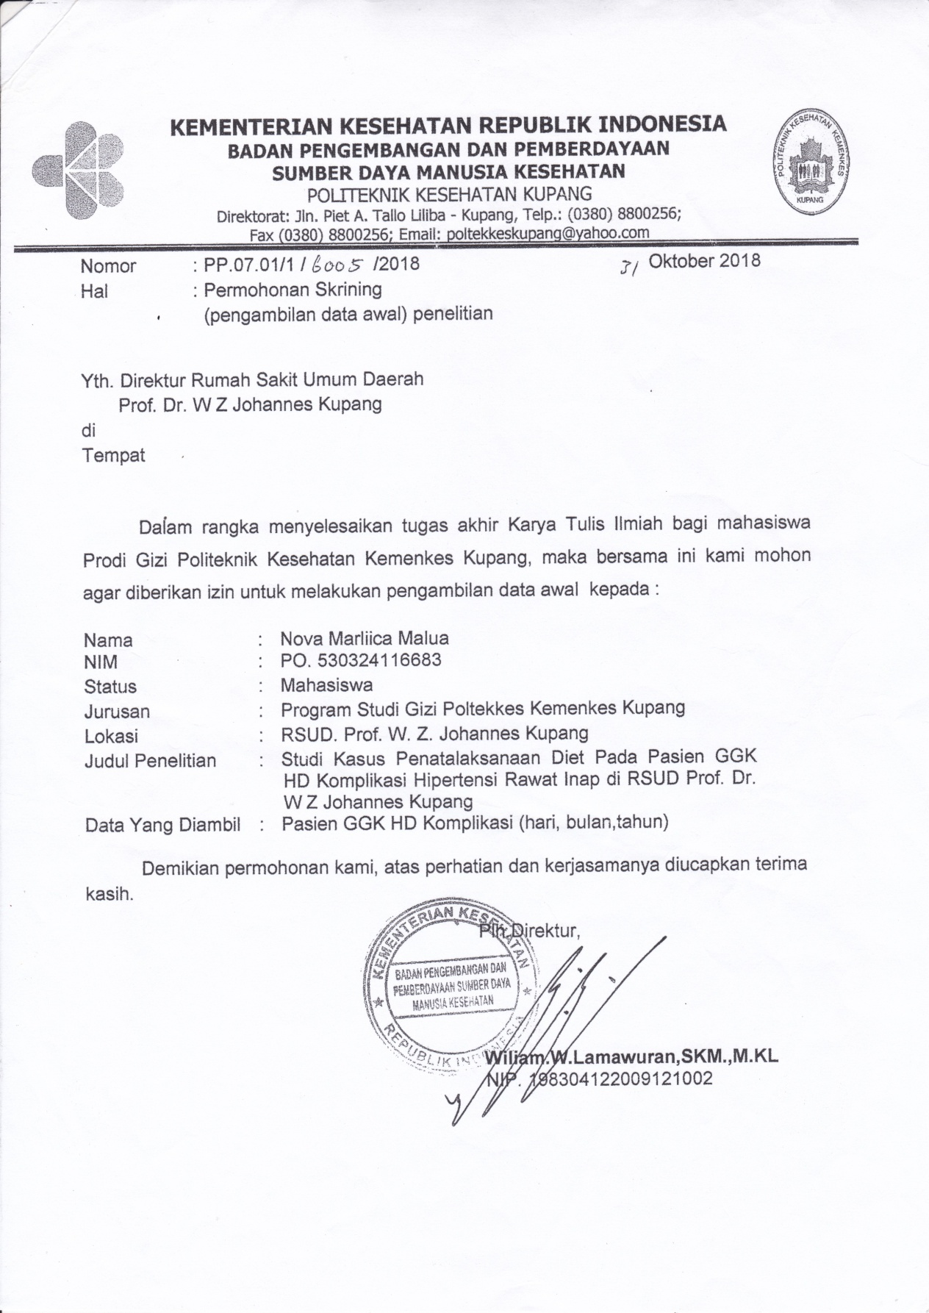

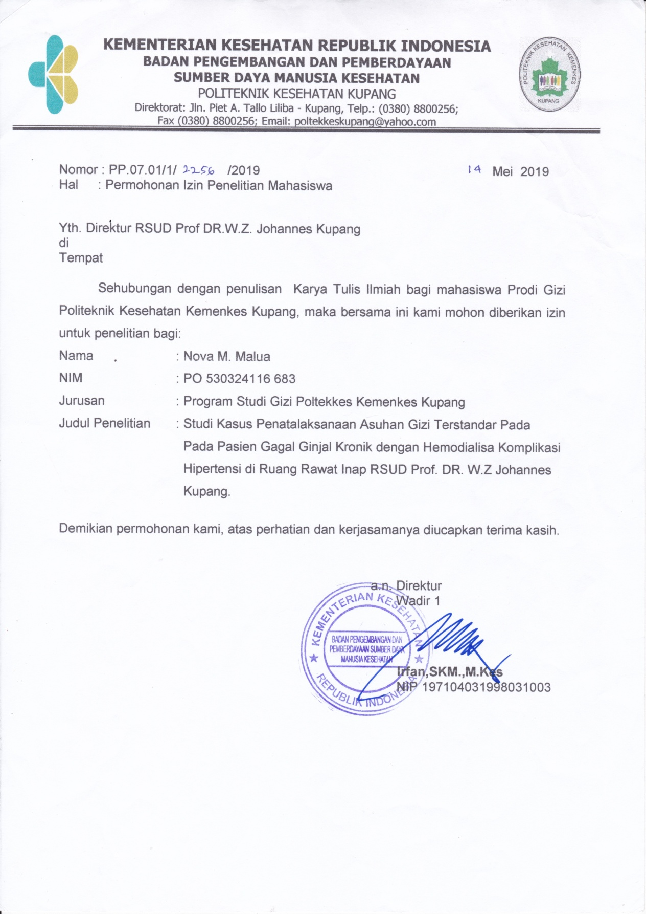

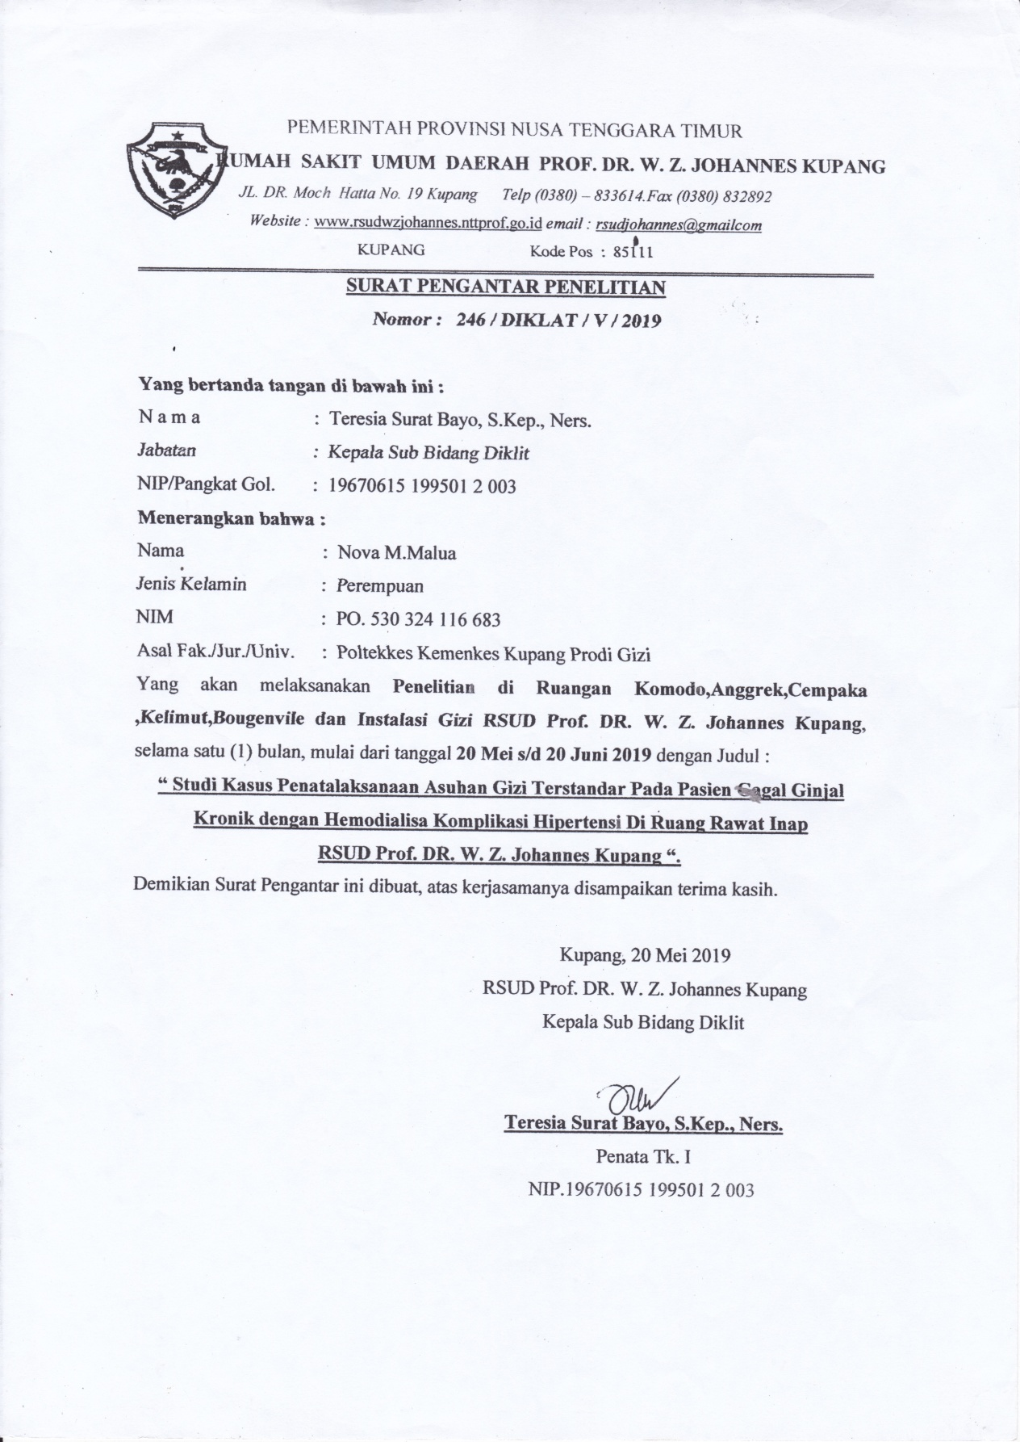

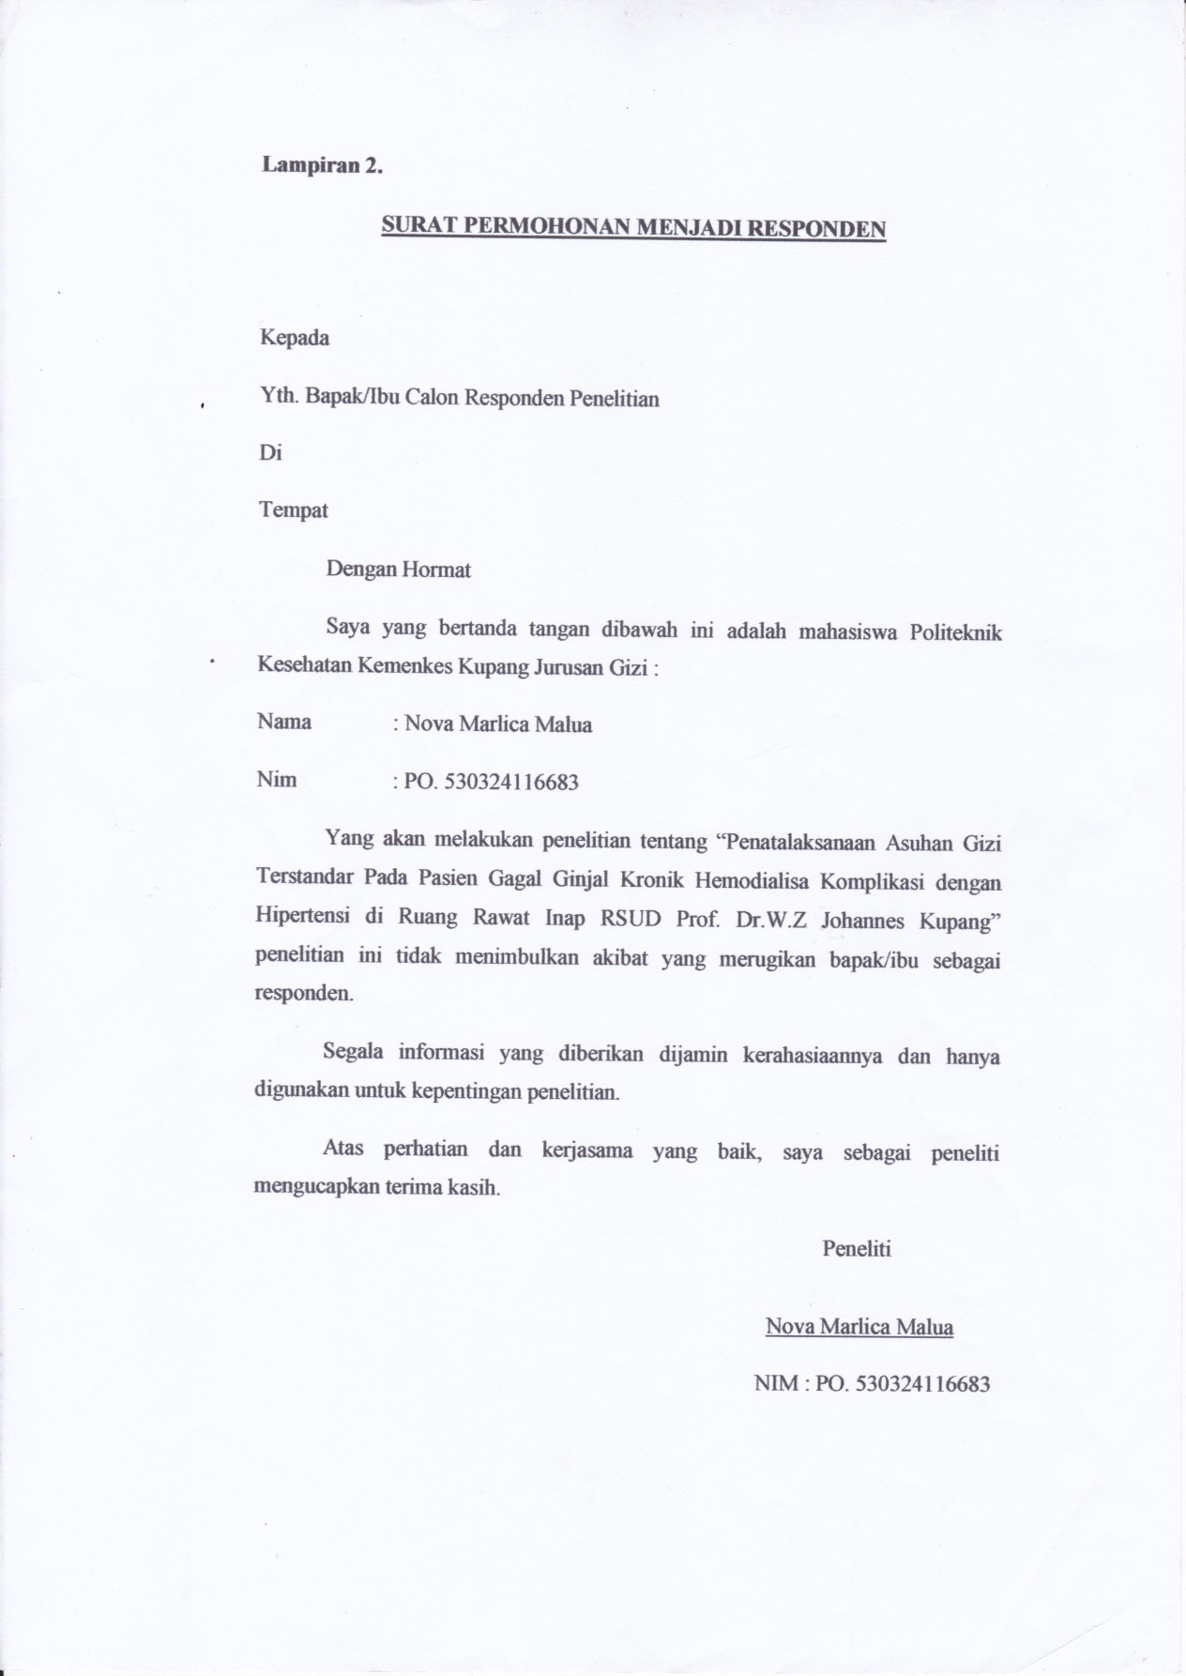

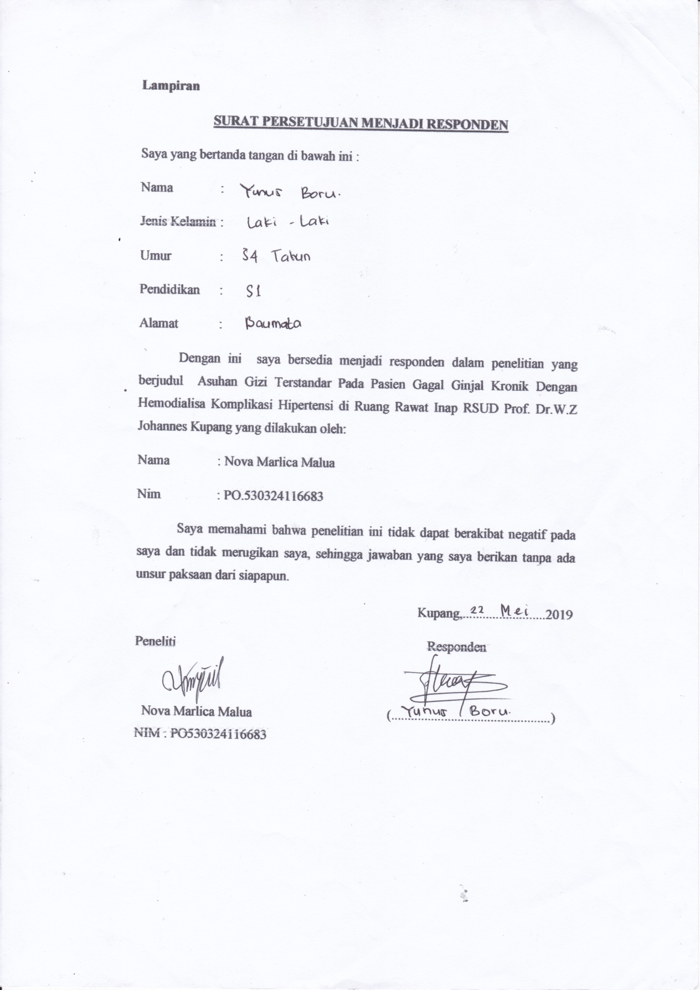

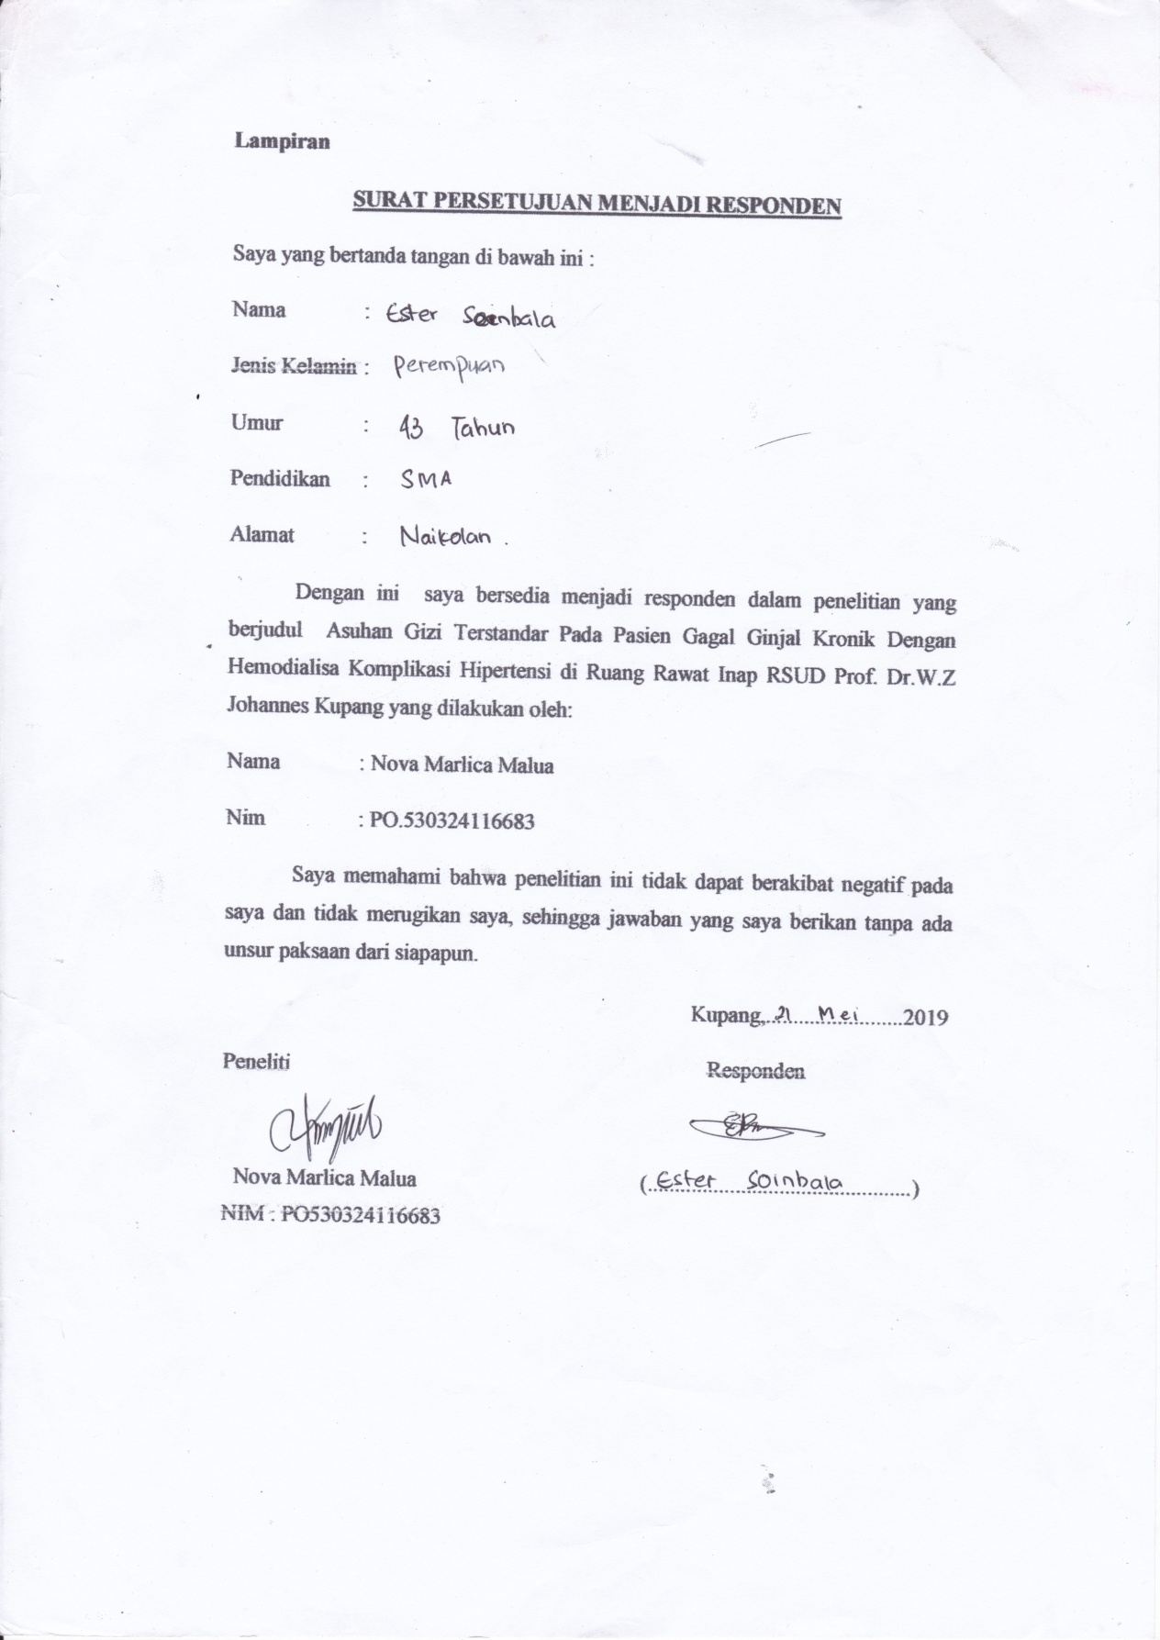

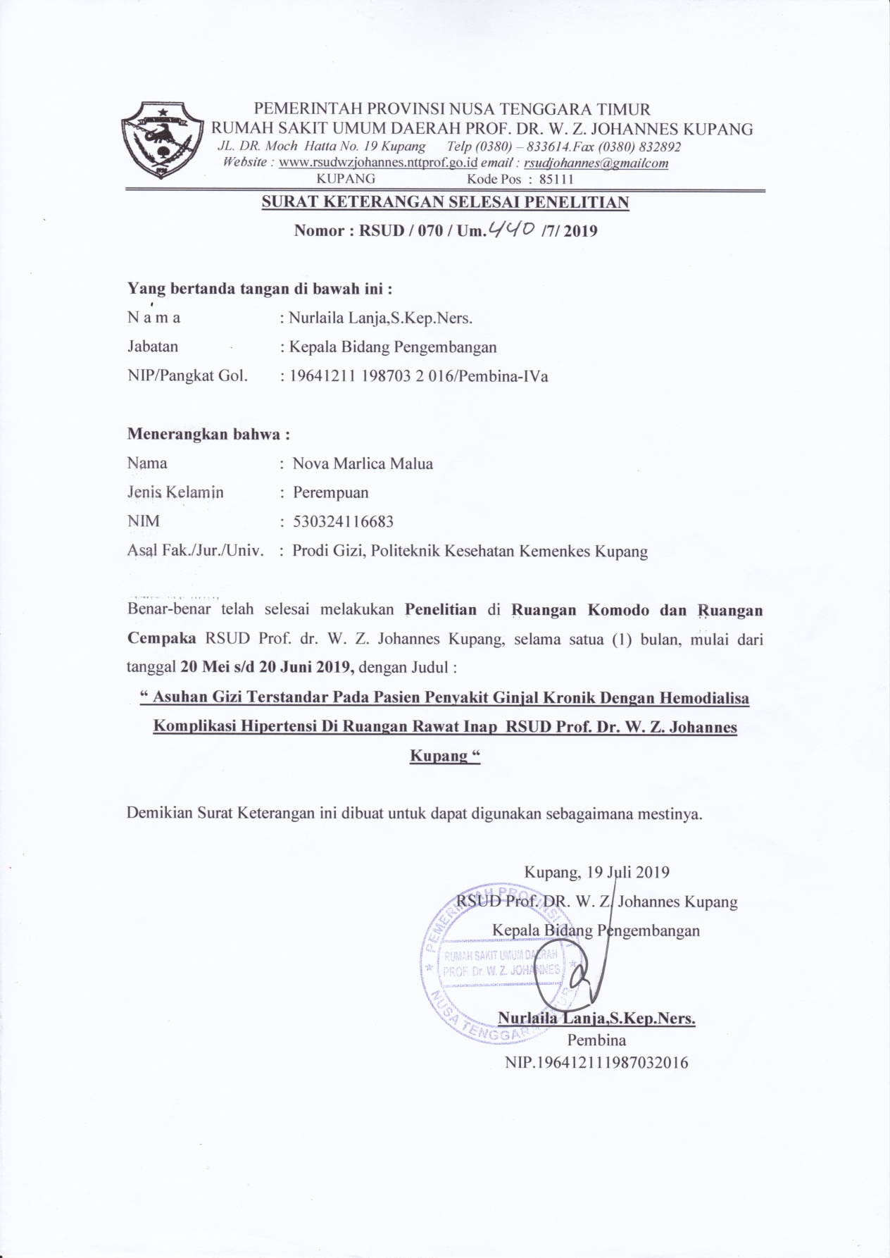

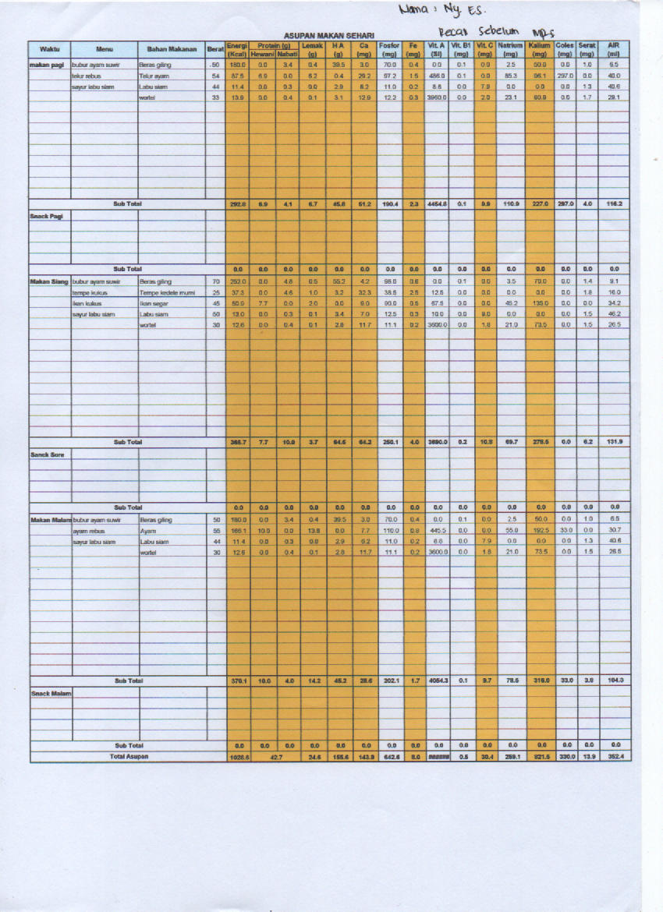

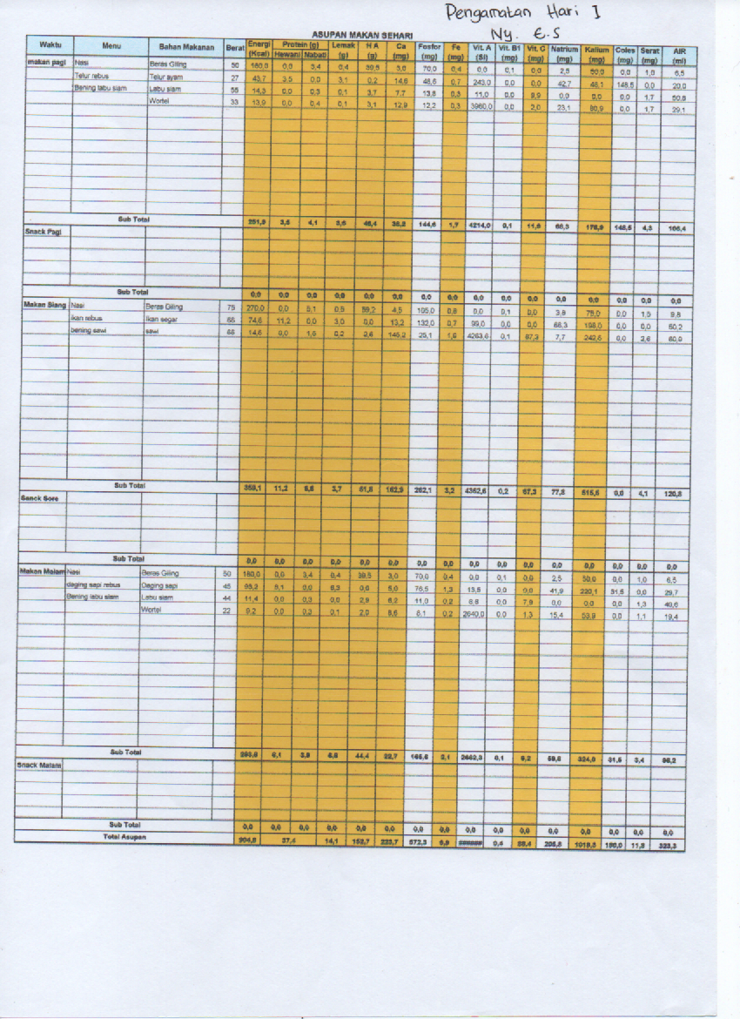

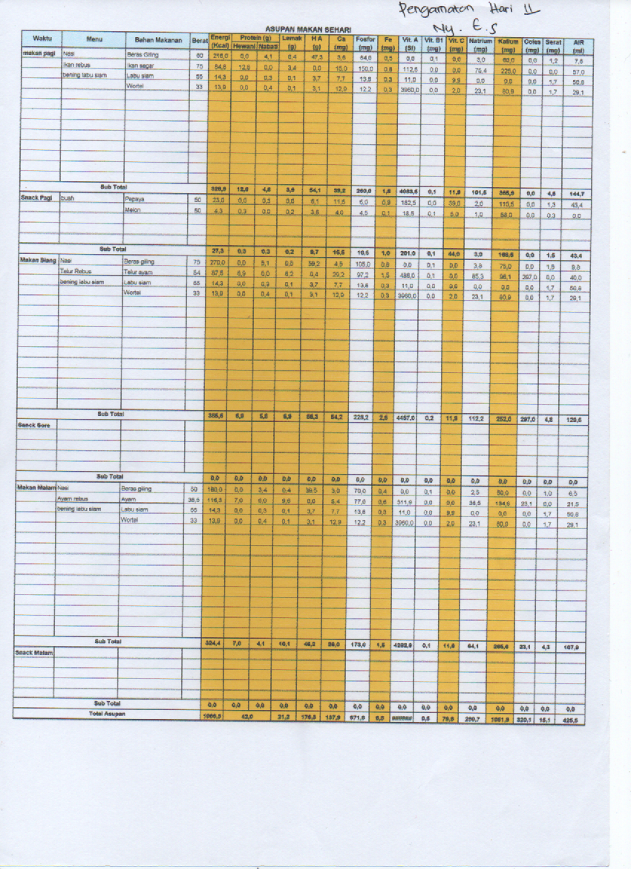

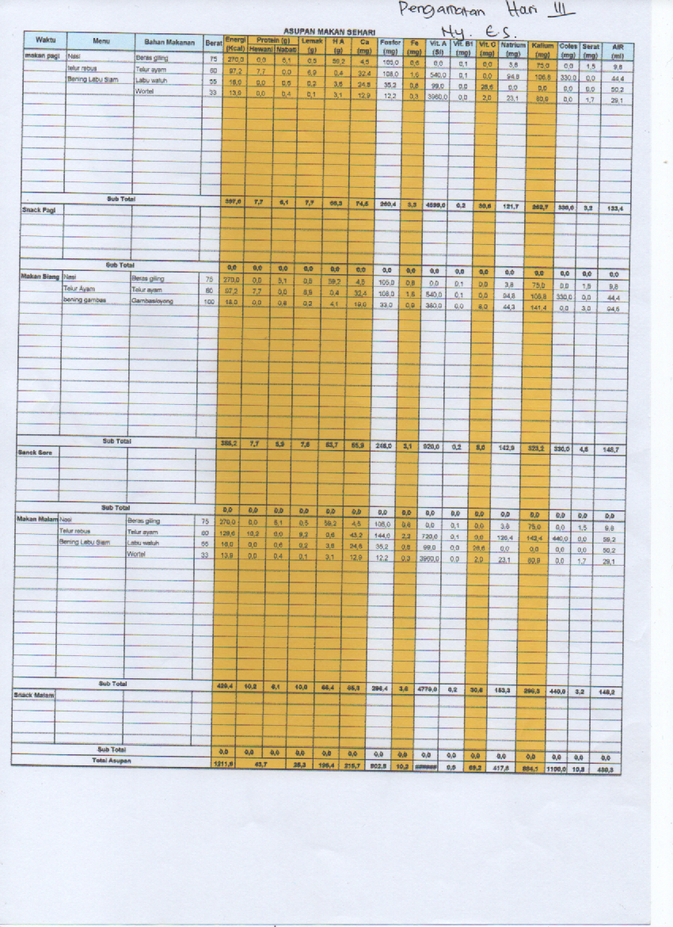
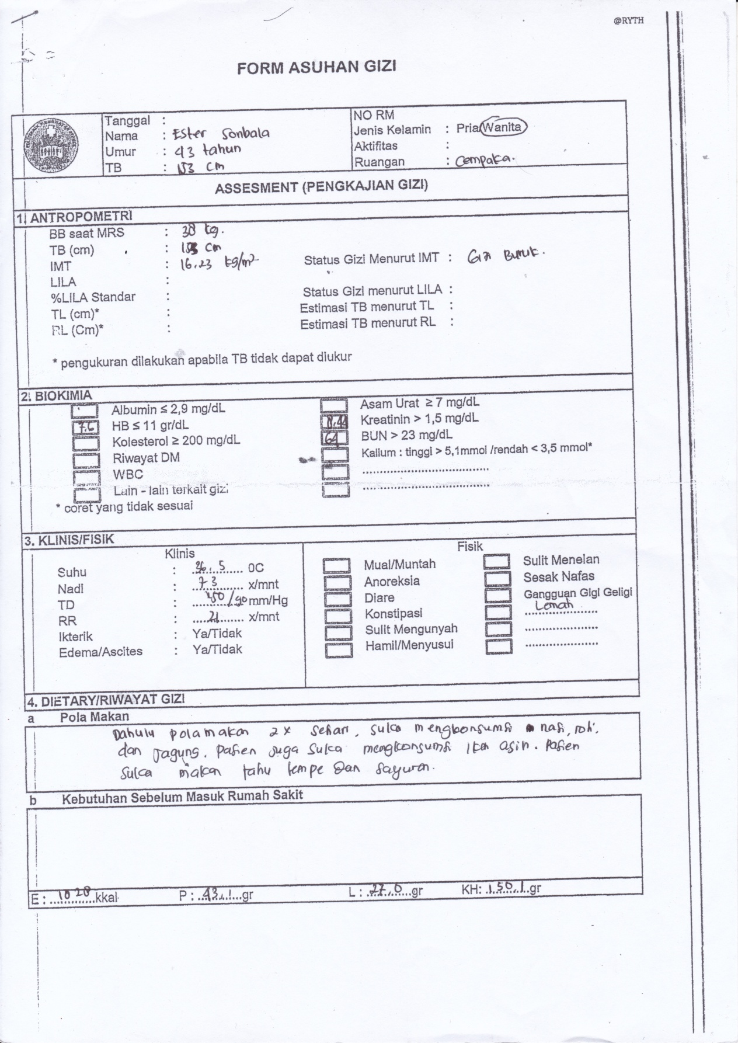

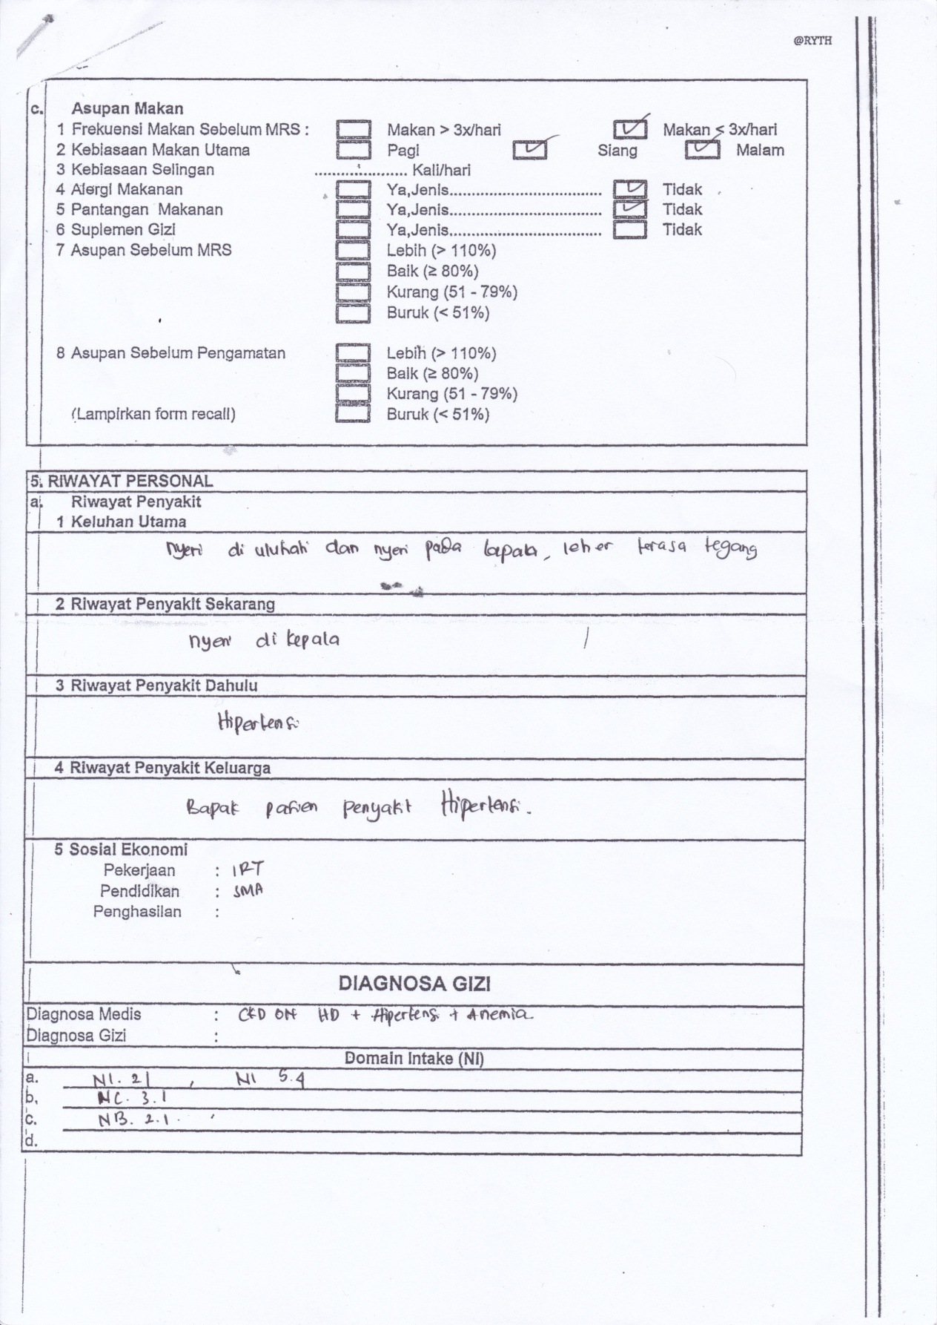

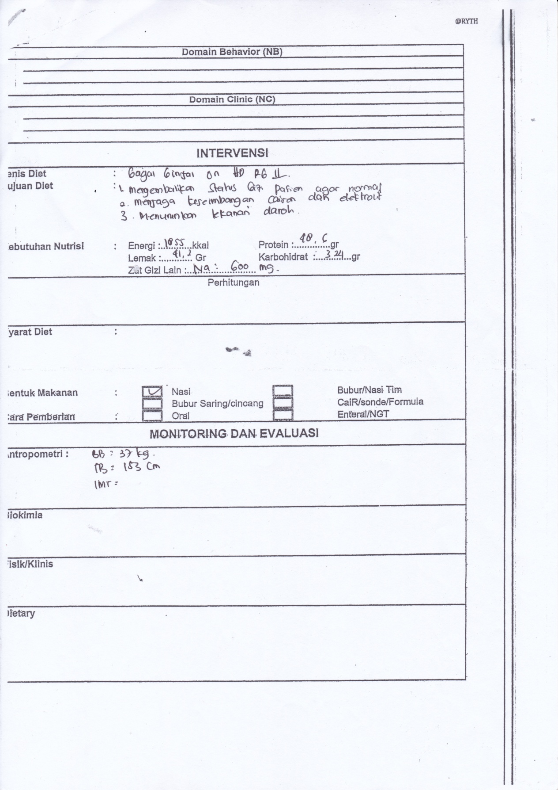

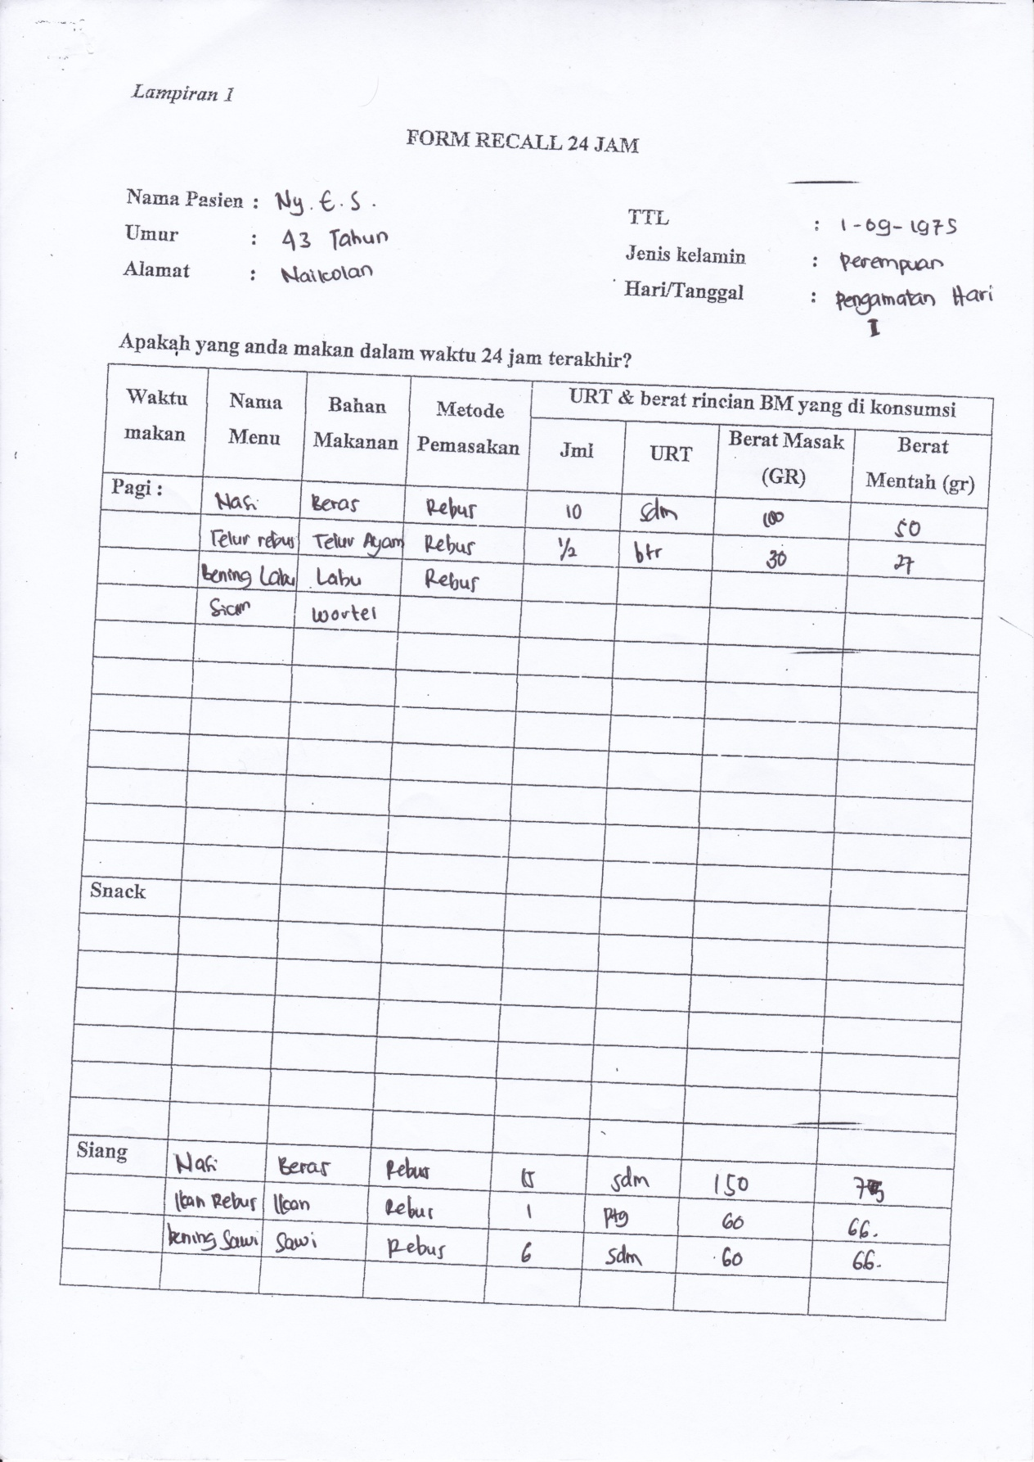

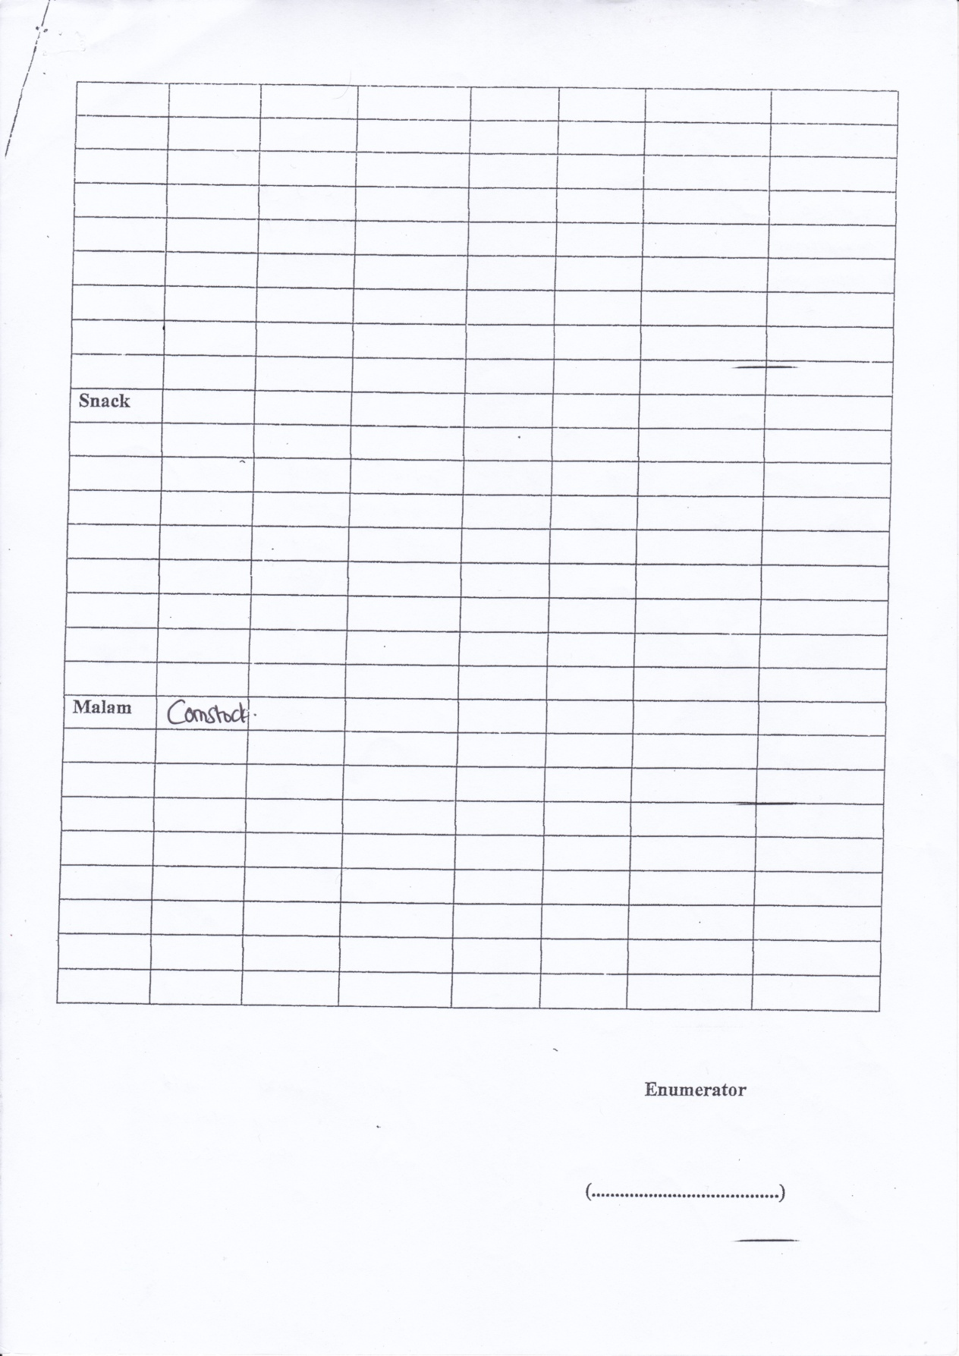

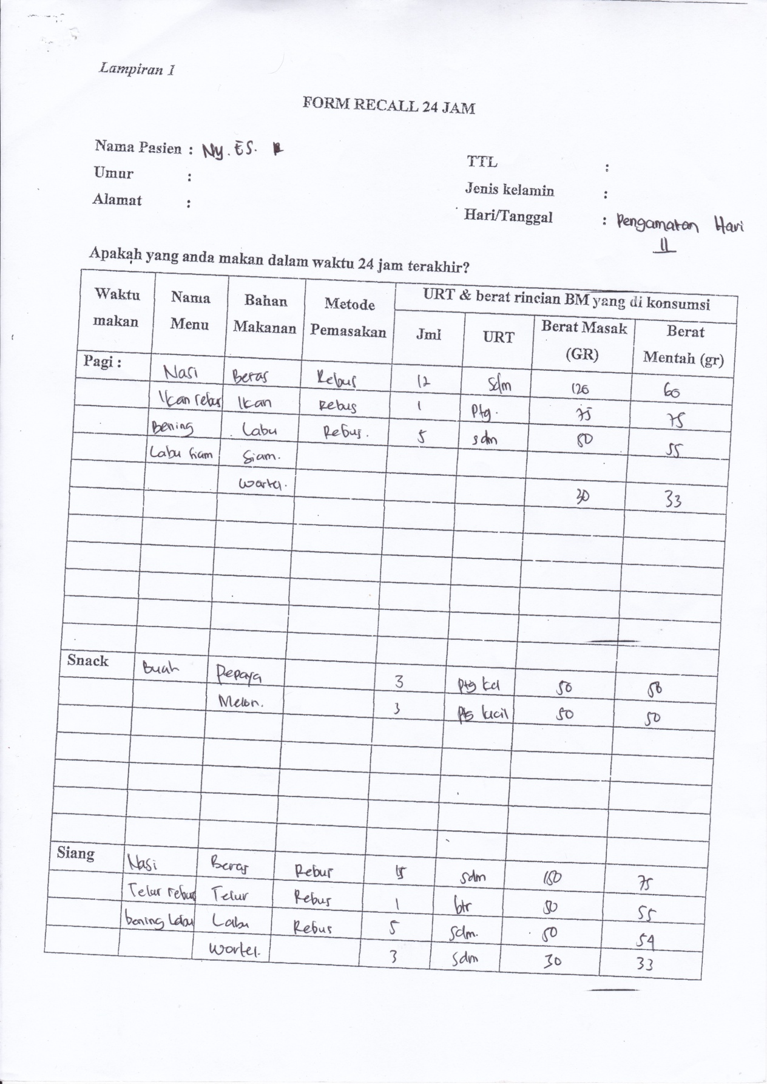

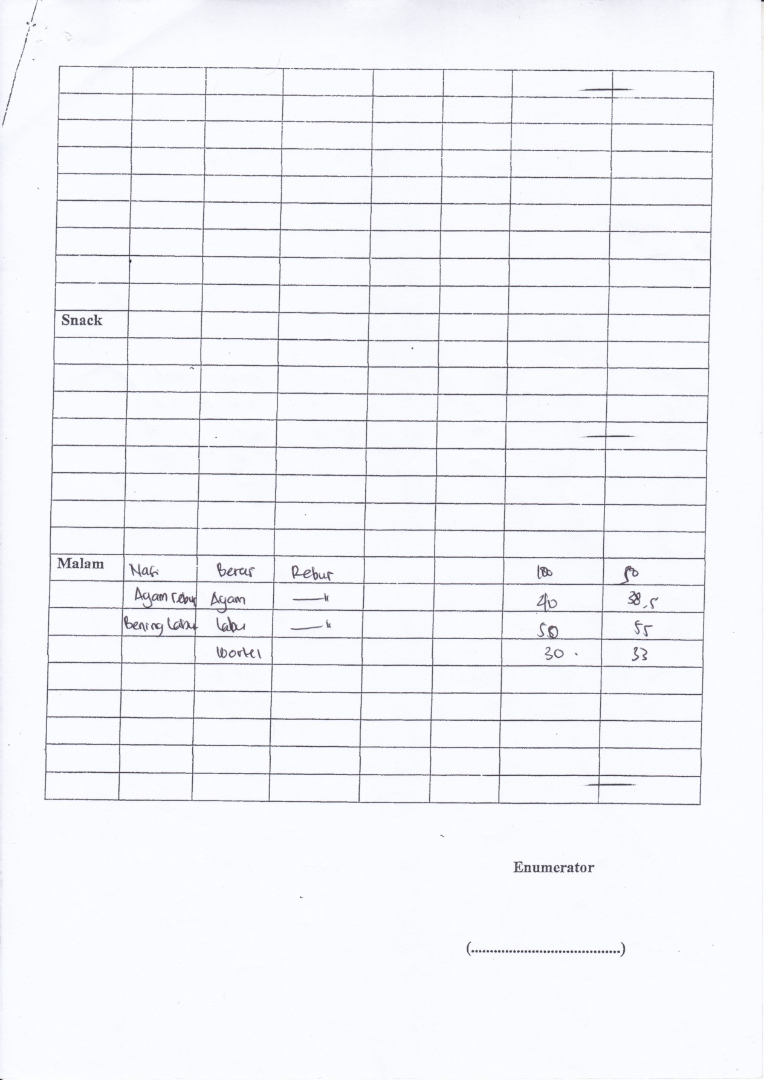

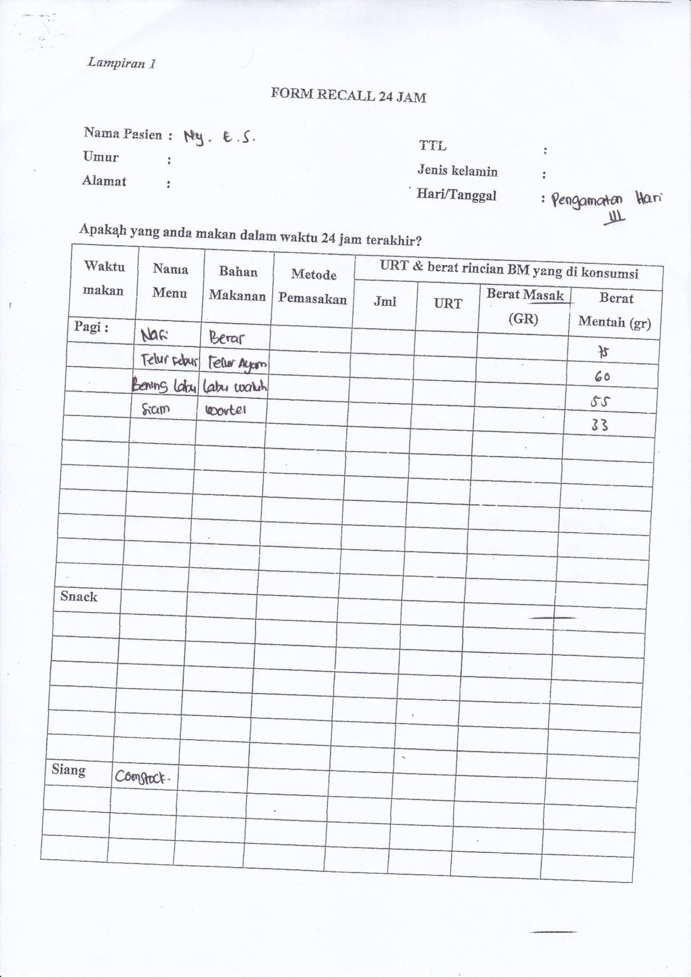

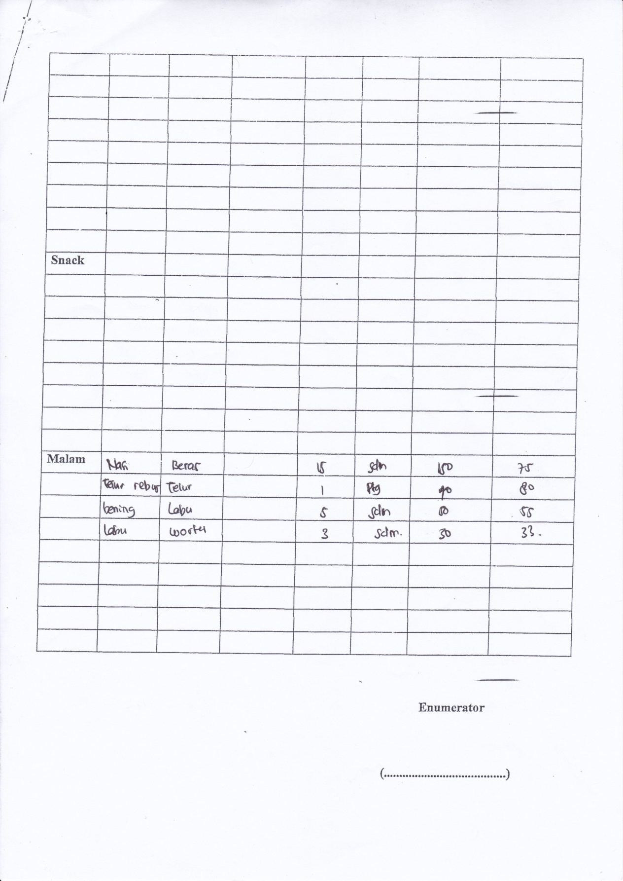

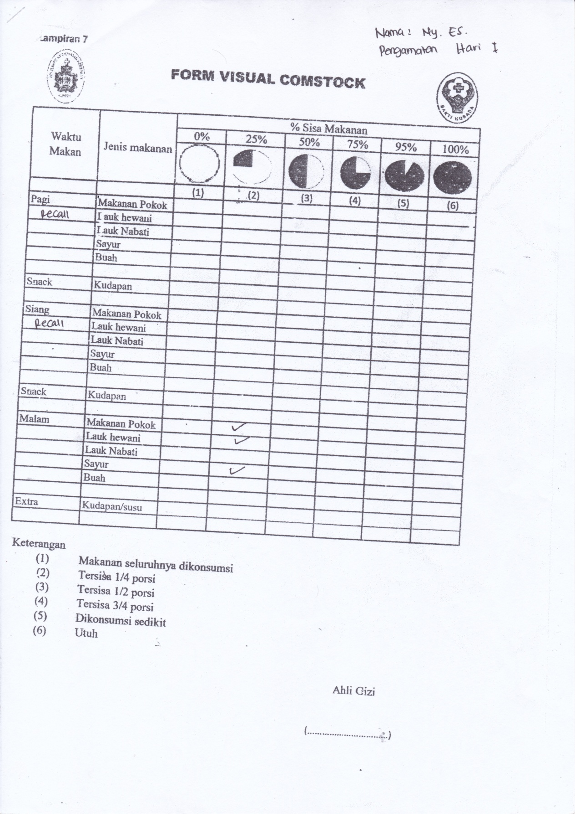

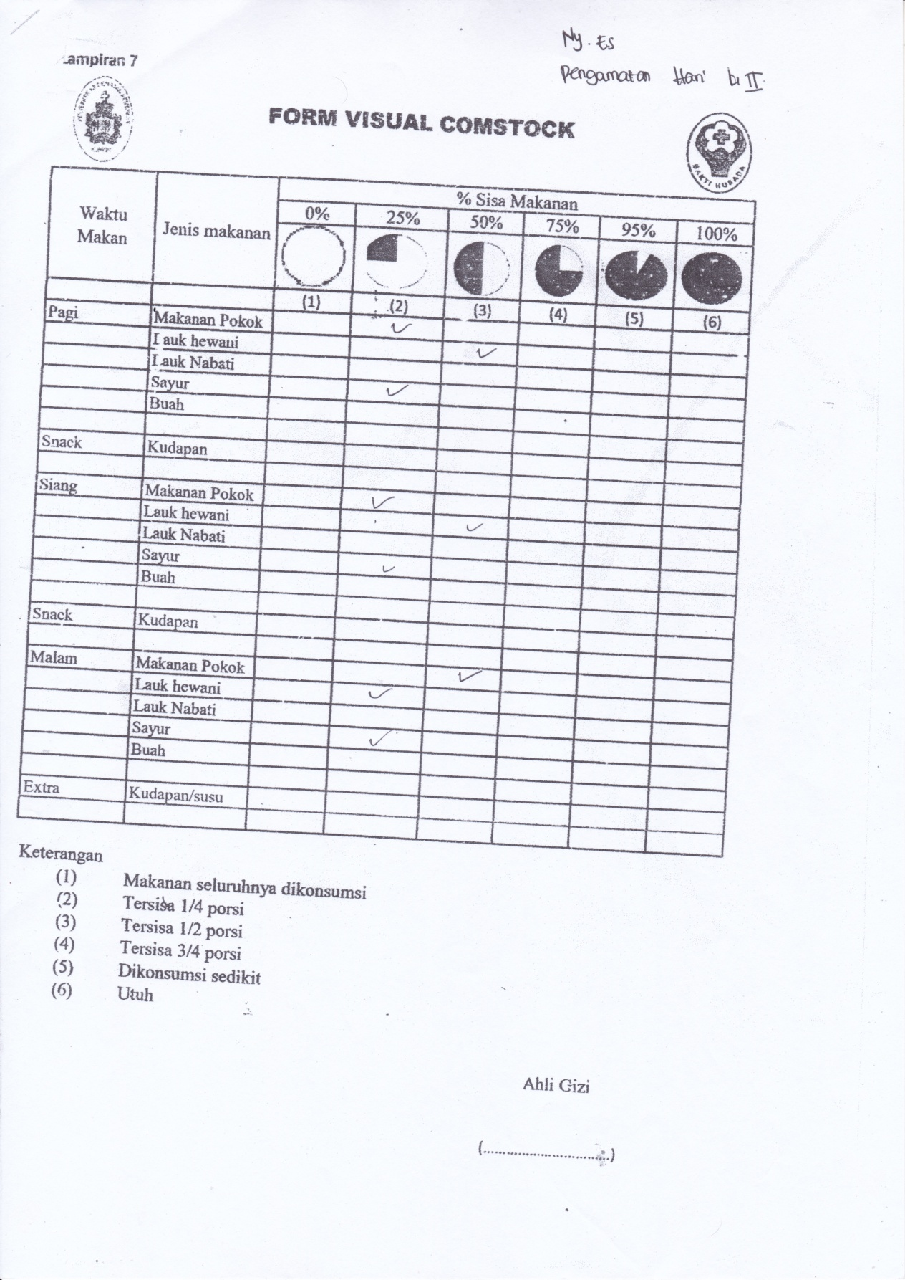

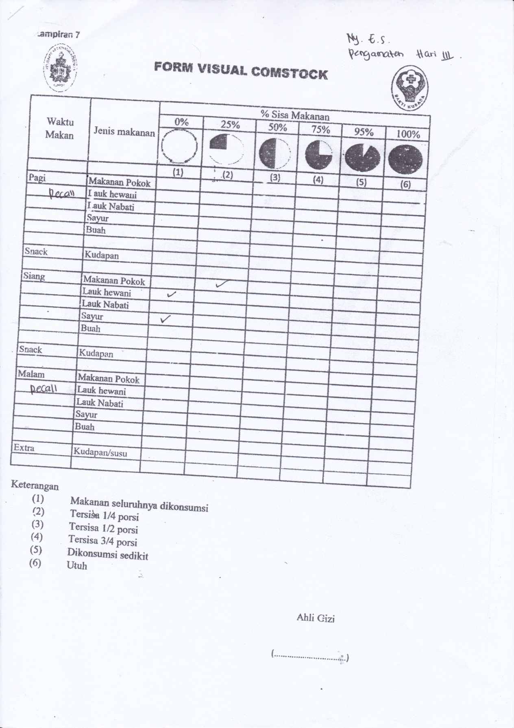

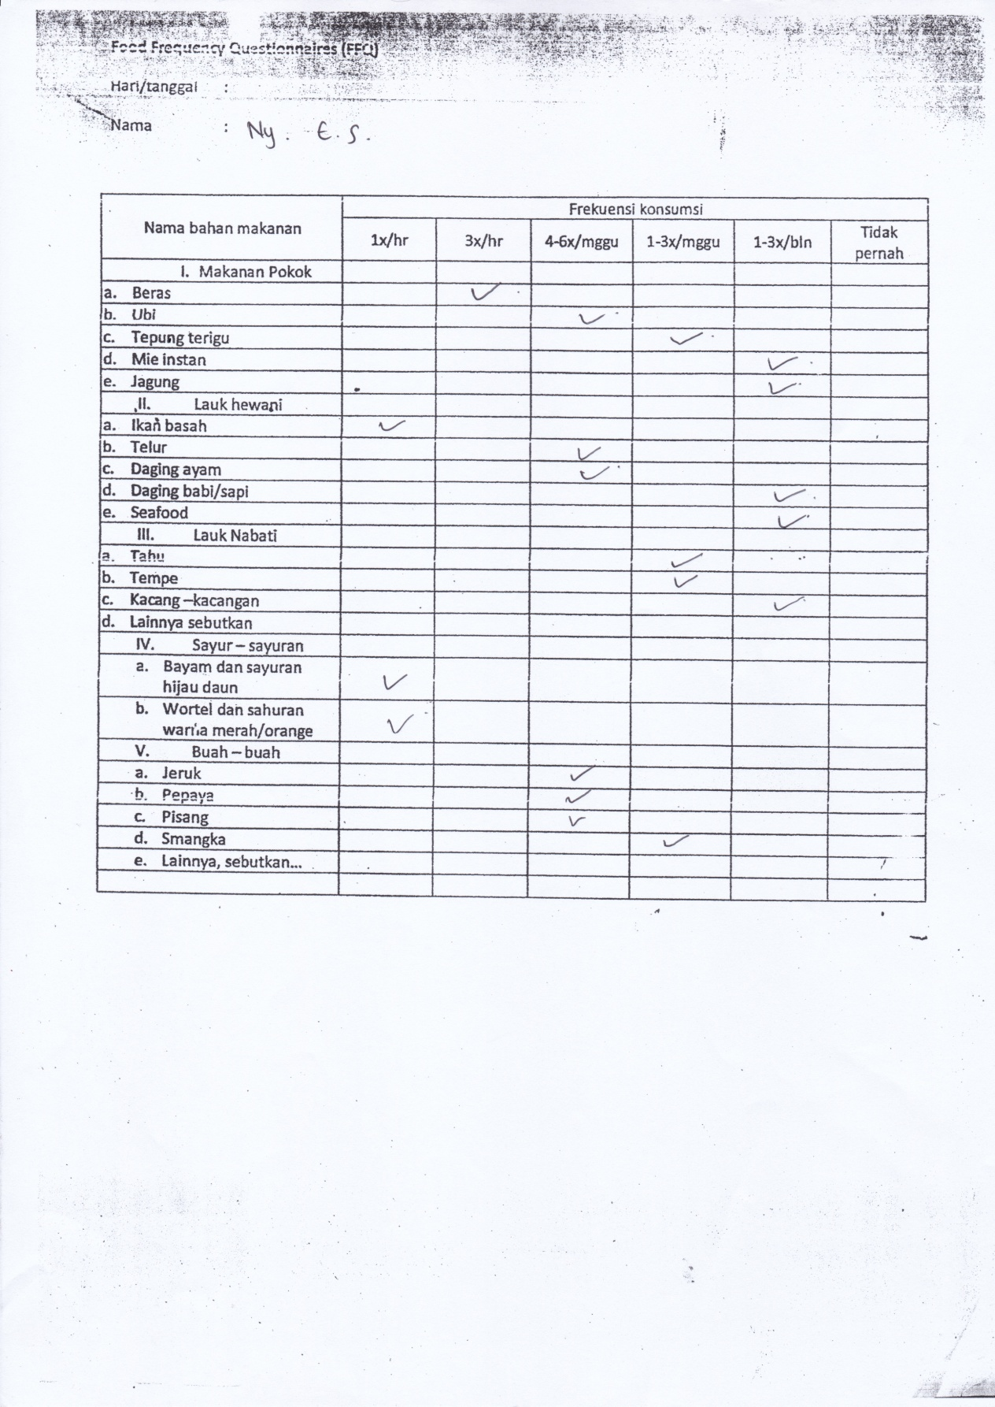

DOKUMENTASI

